PROJECT OBJECTIVE
เดิมกระบวนการจัดซื้อของบริษัทฯ ใช้ระบบของ Absolute ของผู้ให้บริการภายนอก และที่ผ่านมาสายสารสนเทศได้ดำเนินการสำรวจข้อมูลจากทุกฝ่าย ถึงการใช้ซอฟต์แวร์จากผู้ให้บริการภายนอก และพบว่าไม่มีระบบจัดซื้อในรายการที่สำรวจ​ต่อมาผู้ให้บริการ แจ้งยุติการให้บริการ ในเดือนสิงหาคม 2569 มายังฝ่ายบริหารทั่วไปและฝ่ายฯ มีความประสงค์ให้สายสารสนเทศ ดำเนินการพัฒนาระบบจัดซื้อเป็นการเร่งด่วน เพื่อนำมาใช้งานชั่วคราว​โดยผู้ช่วยกรรมการผู้จัดการสายการเงิน อยู่ระหว่างการพิจารณาหาระบบจัดซื้อที่ทำงานร่วมกันกับระบบบัญชีในลำดับถัดไป​ ดังนั้นการทำระบบโดยมีวัตถุประสงค์หลักดังนี้
• ลดขั้นตอนและเวลาทำงาน — ผู้ขอซื้อสร้างใบขอซื้อผ่านระบบ ส่งอนุมัติตามลำดับชั้น และเจ้าหน้าที่จัดซื้อดึงรายการที่อนุมัติแล้วมาออกใบสั่งซื้อได้ทันที ไม่ต้องคีย์ข้อมูลซ้ำ
• ควบคุมการอนุมัติตามอำนาจ (Delegation of Authority) — รองรับการกำหนดเพดานวงเงินอนุมัติของแต่ละบทบาท และการแบ่งแยกหน้าที่ (Segregation of Duties) เพื่อป้องกันการอนุมัติเอกสารของตนเอง
• ความถูกต้องของยอดคงค้าง — ระบบติดตามจำนวนสินค้าที่ยังไม่ได้ออกใบสั่งซื้อ (ยอดค้างสั่ง) ของแต่ละใบขอซื้อ เพื่อป้องกันการสั่งซื้อเกินจำนวนที่ขออนุมัติไว้
• เอกสารทางการที่เป็นมาตรฐาน — พิมพ์ใบขอซื้อตามแบบฟอร์ม F-CO-002 (Rev.9) และใบสั่งซื้อตามแบบฟอร์ม F-CO-004 (Rev.6) ของบริษัทได้โดยตรงจากระบบ
• ตรวจสอบย้อนกลับได้ (Auditability) — บันทึกทุกการกระทำสำคัญ (สร้าง/อนุมัติ/ตีกลับ/ยกเลิก/ลบ) ลงในบันทึกการตรวจสอบ (Audit Log)
• บริหารข้อมูลหลักแบบรวมศูนย์ — จัดการผู้จำหน่าย สินค้า หมวดสินค้า หน่วยนับ และราคาอ้างอิง (Price Center) ในที่เดียว

REQUIREMENT SCOPES
- BUSINESS REQUIREMENTS ขอบเขตงานที่พัฒนาใน PHASE นี้
BR ID | BUSINESS REQUIREMENT | Priority  (High, Medium, Low)
BR-001 | ระบบต้องรองรับการยืนยันตัวตนผู้ใช้งานผ่านบัญชีผู้ใช้ขององค์กร (AD/LDAP) รวมถึงการจัดการ Session การเข้าใช้งาน และการออกจากระบบอย่างปลอดภัย | High
BR-002 | ระบบต้องรองรับการบริหารจัดการใบขอซื้อ (Purchase Requisition: PR) ครอบคลุมการสร้างเอกสาร บันทึกร่าง ส่งอนุมัติ อนุมัติ ตีกลับ ยกเลิก ลบ และพิมพ์เอกสาร | High
BR-003 | ระบบต้องรองรับการบริหารจัดการใบสั่งซื้อ (Purchase Order: PO) โดยสามารถเลือกใบขอซื้อที่ได้รับการอนุมัติแล้วเพื่อออกใบสั่งซื้อ แยกใบสั่งซื้อตามผู้จำหน่าย อนุมัติ ยกเลิก และพิมพ์เอกสารได้ | High
BR-004 | ระบบต้องสามารถจัดกลุ่มรายการสินค้าที่อยู่ในหมวดเดียวกันภายในใบสั่งซื้อ และจัดทำเอกสารแนบเพื่อแสดงรายละเอียดรายการสินค้าเพิ่มเติมได้ | Medium
BR-005 | ระบบต้องรองรับการจัดการข้อมูลหลัก (Master Data) ได้แก่ ผู้จำหน่าย สินค้า หมวดสินค้า หน่วยนับ และศูนย์ต้นทุน/ศูนย์ราคา (Price Center) | High
BR-006 | ระบบต้องสามารถจัดทำรายงานข้อมูลใบขอซื้อ (PR) และใบสั่งซื้อ (PO) โดยสามารถค้นหาและแสดงผลตามช่วงเวลา หมวดสินค้า หน่วยงาน และผู้จำหน่ายได้ | Medium
BR-007 | ระบบต้องรองรับการบริหารจัดการโดยผู้ดูแลระบบ ได้แก่ การกำหนดสิทธิ์การใช้งาน ขอบเขตการเข้าถึงข้อมูล วงเงินอนุมัติ การกำหนดบทบาทผู้ใช้งาน การตั้งค่าระบบ และการจัดเก็บประวัติการใช้งาน (Audit Log) | High
Priority: High = เป็นส่วนที่ต้องดำเนินการก่อนหากมีข้อจำกัดของเวลา, Medium = ส่วนที่กระทบกับ business, Low = ไม่กระทบกับ business โดยตรง

- ขอบเขตงานที่ยังไม่รวม
• การรับสินค้า (Goods Receipt) และการตรวจรับ
• การเชื่อมต่อระบบบัญชี/การเงิน และการตั้งหนี้ (AP)
• การส่งออกรายงานเป็นไฟล์ PDF/Excel จริง (ปัจจุบันเป็นการแสดงผลและแจ้งเตือนเท่านั้น)
• ระบบงบประมาณ (Budget Control) แบบเชื่อมโยงยอดคงเหลือจริง

- ข้อกำหนดแหล่งข้อมูลองค์กร (AD/LDAP Integration Requirement)

ข้อควรระวัง: ข้อมูลองค์กรทั้งหมด — ผู้ใช้งาน (User), ฝ่าย (Department) และหน่วยงาน/สังกัดทั้งหมด — ต้องดึงมาจาก Active Directory (AD) / LDAP ขององค์กรเท่านั้น ระบบจะต้องไม่สร้างหรือบริหารรายชื่อผู้ใช้และโครงสร้างฝ่าย/หน่วยงานเป็นข้อมูลหลักของตนเองแยกจาก AD/LDAP
Table 1 ตารางการใช้ข้อมูล Active Directory (AD) / LDAP ขององค์กรเท่านั้น
รหัส | ข้อกำหนด
REQ-AD-1 | ระบบต้องยืนยันตัวตนผู้ใช้ (authentication) ผ่าน AD/LDAP ขององค์กร โดยใช้ username/password ขององค์กร และไม่เก็บรหัสผ่านไว้ในระบบ
REQ-AD-2 | รายชื่อผู้ใช้ (User), ชื่อแสดง (display name), อีเมล และฝ่าย/หน่วยงานที่สังกัด ต้องดึง (sync/query) มาจาก AD/LDAP เป็นแหล่งข้อมูลที่ถูกต้อง (authoritative source)
REQ-AD-3 | รายการฝ่าย/หน่วยงาน (Department) ที่ใช้เป็นตัวเลือกในการออกใบ PR/PO ต้องมาจากโครงสร้างองค์กรใน AD/LDAP — ผู้ดูแลระบบต้องไม่เพิ่ม/แก้ไขฝ่ายด้วยมือให้ขัดแย้งกับ AD/LDAP
REQ-AD-4 | เมื่อผู้ใช้สร้างใบ PR/PO ฝ่าย/ส่วนงานของผู้ขอต้องอ้างอิงจากสังกัดของผู้ใช้ใน AD/LDAP เพื่อให้ข้อมูลบนเอกสารตรงกับโครงสร้างองค์กรจริง
REQ-AD-5 | กรณีผู้ใช้ถูกระงับ/ลบ หรือถูกย้ายฝ่ายใน AD/LDAP ระบบต้องสะท้อนการเปลี่ยนแปลงนั้น (เมื่อ login ครั้งถัดไป หรือรอบ sync ถัดไป) โดยไม่ต้องแก้ไขข้อมูลซ้ำ
REQ-AD-6 | สิทธิ์การใช้งาน (Role/Permission) และเพดานวงเงินอนุมัติบริหารภายในระบบได้ โดยผูกกับบัญชีผู้ใช้ที่มาจาก AD/LDAP (mapping ระหว่าง AD user กับ Role ภายในระบบ)

หมายเหตุ: สถานะการพัฒนาปัจจุบัน: บิลด์ตัวอย่าง (mockup) ยังจำลองการยืนยันตัวตนและเก็บผู้ใช้/ฝ่ายไว้ในฐานข้อมูลภายในเพื่อการสาธิต ข้อกำหนด REQ-AD-1..6 เป็นเป้าหมายที่ระบบจริงต้องปรับให้ดึงข้อมูลองค์กรจาก AD/LDAP ก่อนนำขึ้นใช้งานจริง (production)

AS-IS PROCESS
- สรุปปัญหาในการดำเนินงานและความต้องการเพิ่มเติม
Table 2 สรุปปัญหาในการดำเนินงานและความต้องการเพิ่มเติม
สรุปปัญหาในการดำเนินงานและความต้องการเพิ่มเติม
ลำดับที่ | ขั้นตอนการทำงาน | ปัญหาในการดำเนินงาน | ความต้องการเพิ่มเติม
1 | ระบบจัดซื้อใหม่ทดแทนระบบเดิมยุติการให้บริการ | ไม่มีระบบรองรับการทำงาน และข้อมูลเก่าในระบบเดิมต้องเก็บรักษาเพื่องาน | จัดทำระบบทดแทนชั่วคราวเพื่อใช้งาน
2 | ระบบจัดซื้อเดิมเนื่องจากใช้ทรัพยากรของผู้ให้บริการทั้งหมด ดังนั้นการควบคุมมาตรฐานความปลอดภัยอาจไม่เป็นไปตามรูปแบบของบริษัท | ระบบอาจไม่ปลอดภัย | พัฒนาระบบใหม่ให้ตอบโจทย์การทำงานและปลอดภัย

TO-BE PROCESS
- สิ่งที่จะได้รับหลังจากการดำเนินงาน
Table 3 สิ่งที่จะได้รับหลังจากการดำเนินงาน
สิ่งที่จะได้รับหลังจากการดำเนินงาน
ลำดับที่ | ปัญหาในการดำเนินงาน | ความต้องการเพิ่มเติม | สิ่งที่ปรับปรุง
1 | ไม่มีระบบรองรับการทำงาน และข้อมูลเก่าในระบบเดิมต้องเก็บรักษาเพื่องาน | จัดทำระบบทดแทนชั่วคราวเพื่อใช้งาน | พัฒนาระบบทดแทนให้รองรับการทำงาน
2 | ระบบอาจไม่ปลอดภัย | พัฒนาระบบใหม่ให้ตอบโจทย์การทำงานและปลอดภัย | พัฒนาระบบทดแทนให้ปลอดภับตามมาตราฐานบริษัท

FUNCTIONAL REQUIREMENTS
- USER ROLE AND PERMISSION
Table 4 User Role and Permission
ระบบกำหนดบทบาทเริ่มต้น 4 บทบาท แต่ละบทบาทมีชุดสิทธิ์ ขอบเขตข้อมูล (Data Scope) และเพดานวงเงินอนุมัติ ดังนี้
รหัส | บทบาท | ขอบเขตข้อมูล | หน้าที่หลัก
ROLE-001 | ผู้ขอ (Requester) | เฉพาะตนเอง | สร้าง/แก้ไข/ลบ PR ฉบับร่างของตนเอง
ROLE-002 | Supervisor | ทั้งฝ่าย | อนุมัติ/ตีกลับ PR, อนุมัติ PO, ดูรายงานฝ่าย
ROLE-003 | จัดซื้อ (GA) | ทั้งบริษัท | ออก PO, จัดการข้อมูลหลัก, ยกเลิก PR/PO
ROLE-004 | Admin | ทั้งบริษัท | จัดการสิทธิ์/ผู้ใช้/ตั้งค่าระบบ, อนุมัติ PO

รายการสิทธิ์ทั้งหมด (Permission Catalog) แบ่งตามกลุ่มโมดูล
Table 5 รายการสิทธิ์ทั้งหมด (Permission Catalog)
กลุ่มฟังก์ชัน | สิทธิ์ (Permission Key) | รายละเอียด
PR (Purchase Requisition) | pr_create | สร้างใบขอซื้อ (PR)
 | pr_view_own | ดูใบขอซื้อที่ตนเองเป็นผู้สร้าง
 | pr_view_dept | ดูใบขอซื้อของผู้ใช้งานภายในหน่วยงานเดียวกัน
 | pr_view_all | ดูใบขอซื้อทั้งหมดในระบบ
 | pr_edit_draft | แก้ไขใบขอซื้อที่อยู่ในสถานะร่าง (Draft)
 | pr_delete | ลบใบขอซื้อที่อยู่ในสถานะร่าง (Draft)
 | pr_cancel | ยกเลิกใบขอซื้อ
 | pr_approve | อนุมัติใบขอซื้อ
 | pr_reject | ตีกลับหรือไม่อนุมัติใบขอซื้อ
PO (Purchase Order) | po_create | สร้างใบสั่งซื้อ (PO)
 | po_submit | ส่งใบสั่งซื้อเพื่อขออนุมัติ
 | po_approve | อนุมัติใบสั่งซื้อ
 | po_cancel | ยกเลิกใบสั่งซื้อ
 | po_delete | ลบใบสั่งซื้อที่อยู่ในสถานะร่าง (Draft)
 | po_view_all | ดูใบสั่งซื้อทั้งหมดในระบบ
ข้อมูลหลัก (Master Data) | supplier_manage | จัดการข้อมูลผู้จำหน่าย (Supplier)
 | product_manage | จัดการข้อมูลสินค้าและบริการ
 | price_manage | จัดการข้อมูลศูนย์ต้นทุน/ศูนย์ราคา
รายงาน (Reports) | report_dept | ดูรายงานเฉพาะข้อมูลของหน่วยงานตนเอง
 | report_all | ดูรายงานข้อมูลทั้งหมดขององค์กร
ผู้ดูแลระบบ (System Administration) | role_manage | จัดการบทบาทและสิทธิ์การใช้งาน (Roles & Permissions)
 | user_manage | จัดการข้อมูลผู้ใช้งาน
 | config_manage | จัดการค่ากำหนดและการตั้งค่าระบบ

- User การใช้งานระบบของแต่สิทธิ์เบื้องต้น
Figure 1 แผนผัง Use Case ภาพรวมของระบบตามบทบาทผู้ใช้งาน

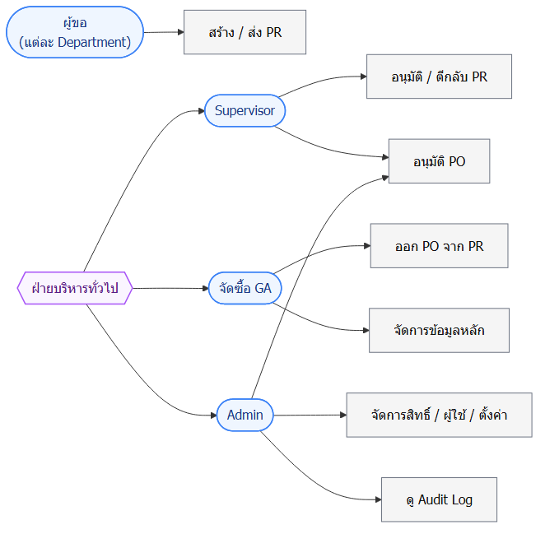

- กระบวนการทำงานหลัก (End-to-End Workflow)
แผนภาพต่อไปนี้แสดงการไหลของเอกสารตั้งแต่ผู้ขอสร้างใบขอซื้อ จนถึงการออกและอนุมัติใบสั่งซื้อให้ผู้จำหน่าย
Figure 2 กระบวนการทำงานหลักของระบบ (PR ถึง PO)

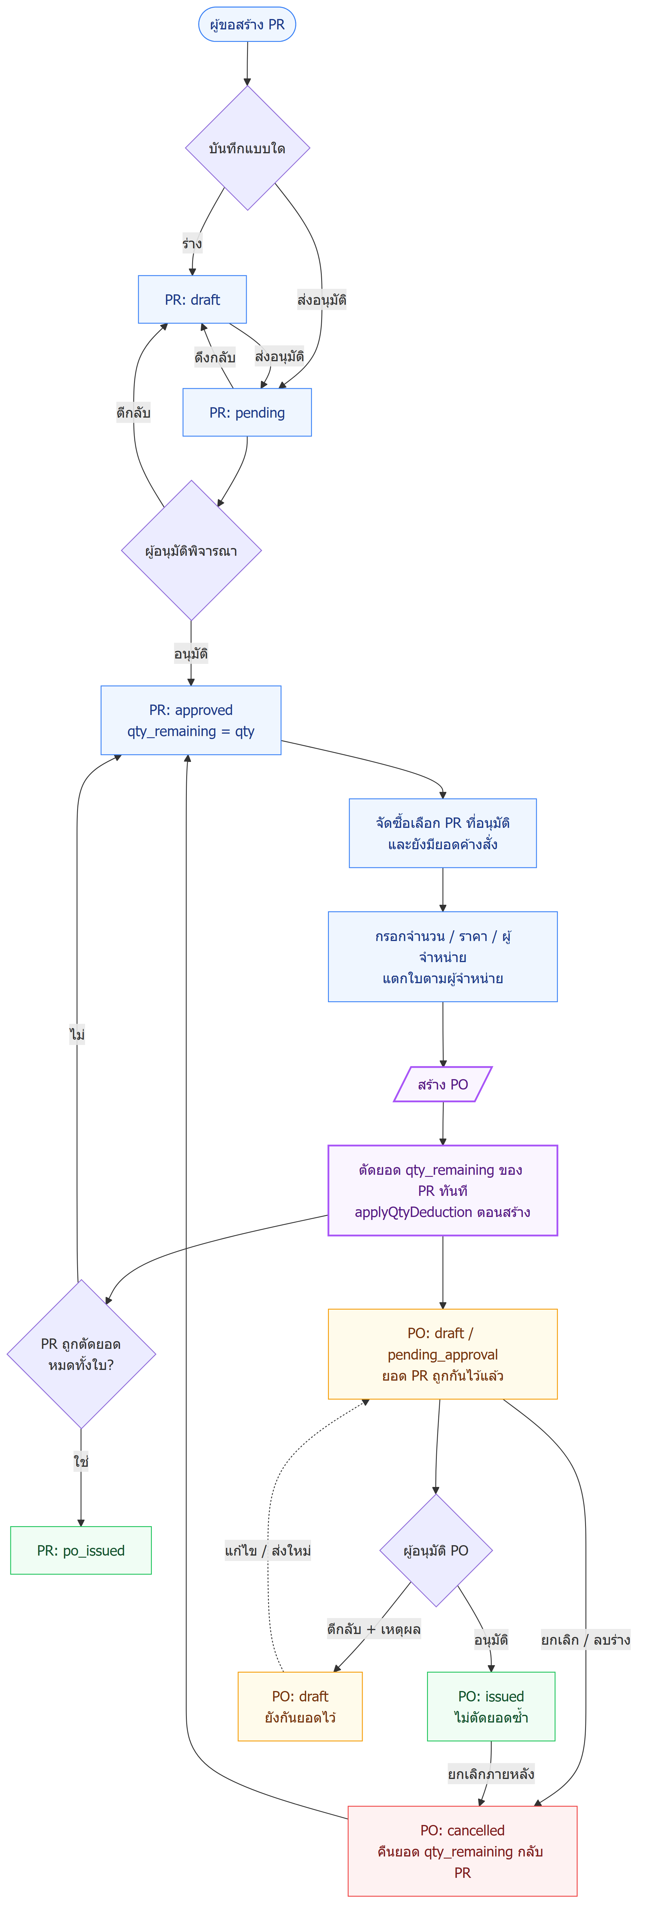
รูปแบบการทำงาน :
1. ระบบจะตัดยอดคงเหลือของใบขอซื้อ (PR) เมื่อมีการสร้างใบสั่งซื้อ (PO) ทันที
2. ใบขอซื้อ (PR) 1 รายการ สามารถนำไปออกใบสั่งซื้อ (PO) ได้หลายครั้ง โดยสามารถออกได้เพียงบางส่วนของยอดที่ขอซื้อ
3. ระบบต้องคำนวณและติดตามยอดคงเหลือที่ยังไม่ได้ออกใบสั่งซื้อ (Outstanding Amount) ของแต่ละ PR อัตโนมัติ
4. ผู้ใช้งานที่เป็นผู้สร้างหรือผู้ร้องขอเอกสาร ไม่สามารถเป็นผู้อนุมัติเอกสารรายการเดียวกันได้ เพื่อให้เป็นไปตามหลักการแบ่งแยกหน้าที่ (Segregation of Duties)
5. เมื่อยอดคงเหลือของ PR ถูกนำไปออก PO ครบตามจำนวนที่ได้รับอนุมัติแล้ว ระบบจะเปลี่ยนสถานะ PR เป็น ออก PO ครบแล้ว (po_issued) โดยอัตโนมัติ

- การเข้าสู่ระบบ (Login)

วัตถุประสงค์: ยืนยันตัวตนผู้ใช้ด้วยบัญชี AD/LDAP ขององค์กรก่อนอนุญาตเข้าใช้งาน และโหลดชุดสิทธิ์เพื่อควบคุมเมนู/ปุ่มที่แสดง
ผู้ใช้ที่เกี่ยวข้อง: ผู้ใช้ทุกบทบาท

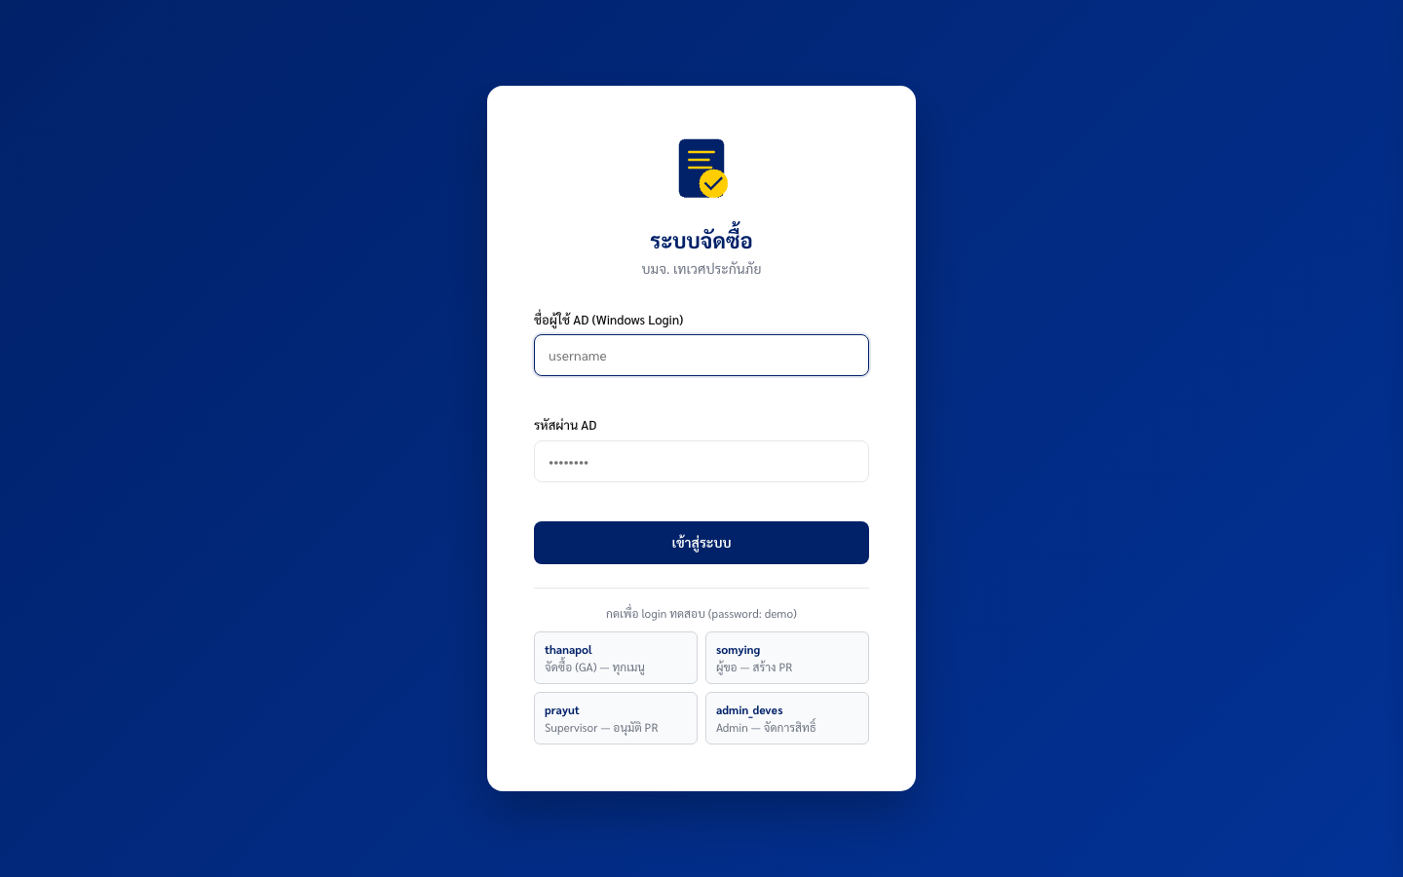
Figure 3 หน้าจอเข้าสู่ระบบ

ขั้นตอนการทำงาน
ขั้นตอน | การกระทำ | ผลลัพธ์
1 | เปิดเว็บไซต์ระบบ | ระบบตรวจสอบว่าผู้ใช้เคยเข้าสู่ระบบไว้แล้วหรือไม่ หากยังมี Session อยู่ ระบบจะพาเข้าสู่หน้า Dashboard ทันที
2 | กรอกชื่อผู้ใช้ (AD) และรหัสผ่าน แล้วกด เข้าสู่ระบบ | ระบบรับข้อมูลชื่อผู้ใช้และรหัสผ่านเพื่อตรวจสอบ
3 | กรอกรหัสรักษาความปลอดภัยที่ให้คุณยืนยันตัวตน 2 ขั้นตอน | ระบุรหัสผ่านที่ได้รับจาก OTP
4 | รอผลการตรวจสอบ | ระบบตรวจสอบความถูกต้องของบัญชีผู้ใช้และรหัสผ่าน หากถูกต้องจะสร้าง Session กำหนด Cookie และโหลดข้อมูลสิทธิ์การใช้งานของผู้ใช้
5 | เข้าสู่ระบบสำเร็จ | ระบบโหลดข้อมูลที่จำเป็น พร้อมแสดงเมนูตามสิทธิ์ของผู้ใช้ และนำไปยังหน้า Dashboard

ช่องข้อมูลที่ต้องกรอก
ช่อง | ต้องกรอก | Validation | คำอธิบาย
ชื่อผู้ใช้ (AD Username) | ใช่ | - ต้องไม่เว้นว่าง  - ต้องเป็นบัญชีผู้ใช้ที่มีอยู่ในระบบ AD/LDAP | ชื่อผู้ใช้สำหรับเข้าสู่ระบบที่องค์กรกำหนด
รหัสผ่าน (AD Password) | ใช่ | - ต้องไม่เว้นว่าง | รหัสผ่านของบัญชีผู้ใช้องค์กร โดยระบบจะใช้สำหรับยืนยันตัวตนกับ AD/LDAP และไม่มีการจัดเก็บรหัสผ่านไว้ในระบบ
2 factor authentication  รหัสรักษาความปลอดภัยที่ให้คุณยืนยันตัวตน 2 ขั้นตอน | ใช่ | - ต้องไม่เว้นว่าง | ระบบยืนยันตัวตนแบบ 2 ขั้นตอน เพื่อเพิ่มความปลอดภัย โดยผู้ใช้ต้องยืนยันตัวตนจากรหัสยืนยันที่ได้รับ

Business Rules และข้อความเตือน
รหัส | เงื่อนไข | ข้อความ / ผลลัพธ์ | HTTP
BR-1.1 | ไม่กรอกชื่อผู้ใช้ (Username) | แสดงข้อความ "กรุณาระบุชื่อผู้ใช้" | 400 Bad Request
BR-1.2 | ไม่กรอกรหัสผ่าน (Password) | แสดงข้อความ "กรุณาระบุรหัสผ่าน" | 400 Bad Request
BR-1.3 | ไม่พบชื่อผู้ใช้ในระบบ AD/LDAP | แสดงข้อความ "ไม่พบชื่อผู้ใช้ในระบบ" | 401 Unauthorized
BR-1.4 | ผู้ใช้มี Session ที่ยังใช้งานอยู่ | ระบบนำผู้ใช้เข้าสู่หน้า Dashboard โดยอัตโนมัติ โดยไม่ต้องเข้าสู่ระบบใหม่ | -
ข้อควรระวัง: การยืนยันตัวตน รวมถึงข้อมูลผู้ใช้/ฝ่าย/หน่วยงานทั้งหมด ต้องมาจาก AD/LDAP ขององค์กรเท่านั้น (ดู REQ-AD-1..6)
- หน้าหลัก (Dashboard)

วัตถุประสงค์: แสดงภาพรวมงานที่ต้องดำเนินการ สถิติจัดซื้อ และลัดเข้าเอกสารได้ทันที โดยเนื้อหาปรับตามสิทธิ์ผู้ใช้

ผู้ใช้ที่เกี่ยวข้อง: ทุกบทบาท (เห็นต่างกันตามสิทธิ์)

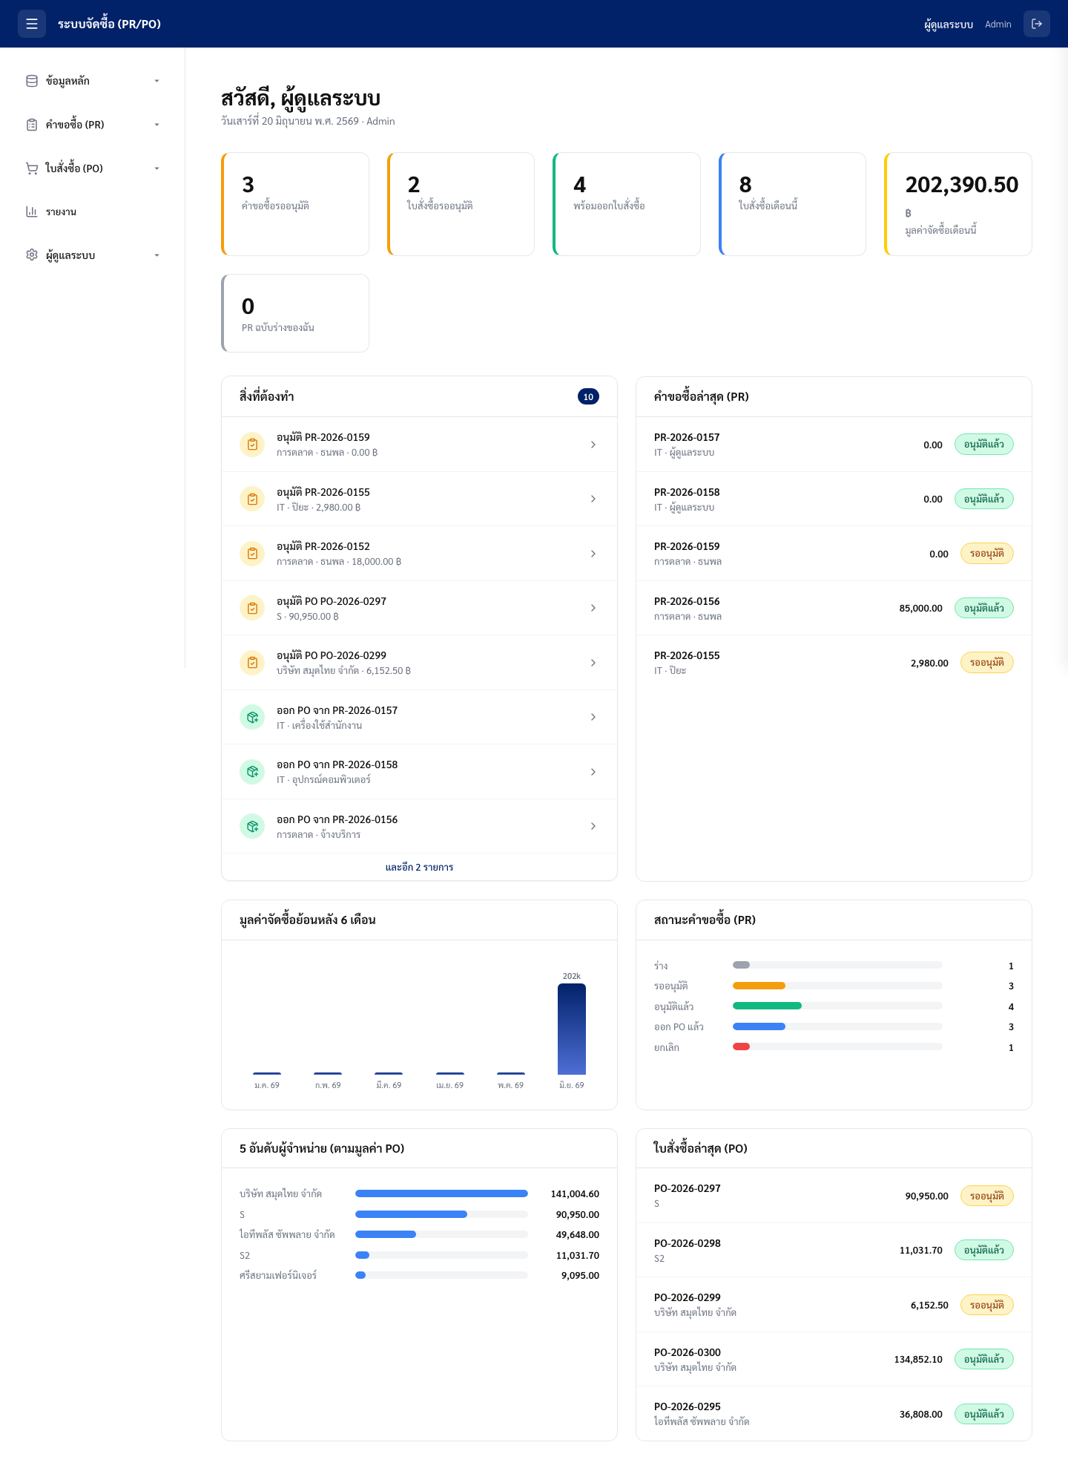
Figure 4 หน้าจอแดชบอร์ด
ส่วนประกอบหน้าจอตามสิทธิ์
ส่วน | แสดงเมื่อมีสิทธิ์ | รายละเอียด
การ์ด PR รออนุมัติ | pr_approve | แสดงจำนวนใบขอซื้อ (PR) ที่อยู่ระหว่างรอการอนุมัติ โดยไม่นับรายการที่ผู้ใช้งานเป็นผู้สร้างเอง
การ์ด PO รออนุมัติ | po_approve | แสดงจำนวนใบสั่งซื้อ (PO) ที่ผู้ใช้งานมีสิทธิ์อนุมัติและยังดำเนินการไม่แล้วเสร็จ
การ์ด พร้อมออก PO | po_create | แสดงจำนวน PR ที่ได้รับอนุมัติแล้วและยังมียอดคงเหลือสำหรับสร้าง PO
การ์ดมูลค่าจัดซื้อเดือนนี้ | po_create, report_* | แสดงมูลค่ารวมของ PO ที่ออกในเดือนปัจจุบัน โดยคำนวณจากยอดรวม (Grand Total) ของเอกสาร PO ทั้งหมด
สิ่งที่ต้องทำ (Work Queue) | ทุกบทบาท | แสดงรายการงานค้างที่เกี่ยวข้องกับผู้ใช้งาน เรียงลำดับตามความสำคัญ และสามารถคลิกเพื่อดำเนินการต่อได้
กราฟและข้อมูลสรุป (Insights) | report_*, po_view_all | แสดงข้อมูลสรุปในรูปแบบกราฟ เช่น มูลค่าการจัดซื้อย้อนหลัง 6 เดือน สถานะของ PR และผู้จำหน่ายที่มียอดจัดซื้อสูงสุด 5 อันดับแรก

- รายการใบขอซื้อ (PR List)

วัตถุประสงค์: ค้นหา กรอง และเรียกดูใบขอซื้อทั้งหมดที่อยู่ในขอบเขตข้อมูลของผู้ใช้ พร้อมแบ่งหน้าฝั่งเซิร์ฟเวอร์

ผู้ใช้ที่เกี่ยวข้อง: ผู้มีสิทธิ์ pr_view_own / pr_view_dept / pr_view_all
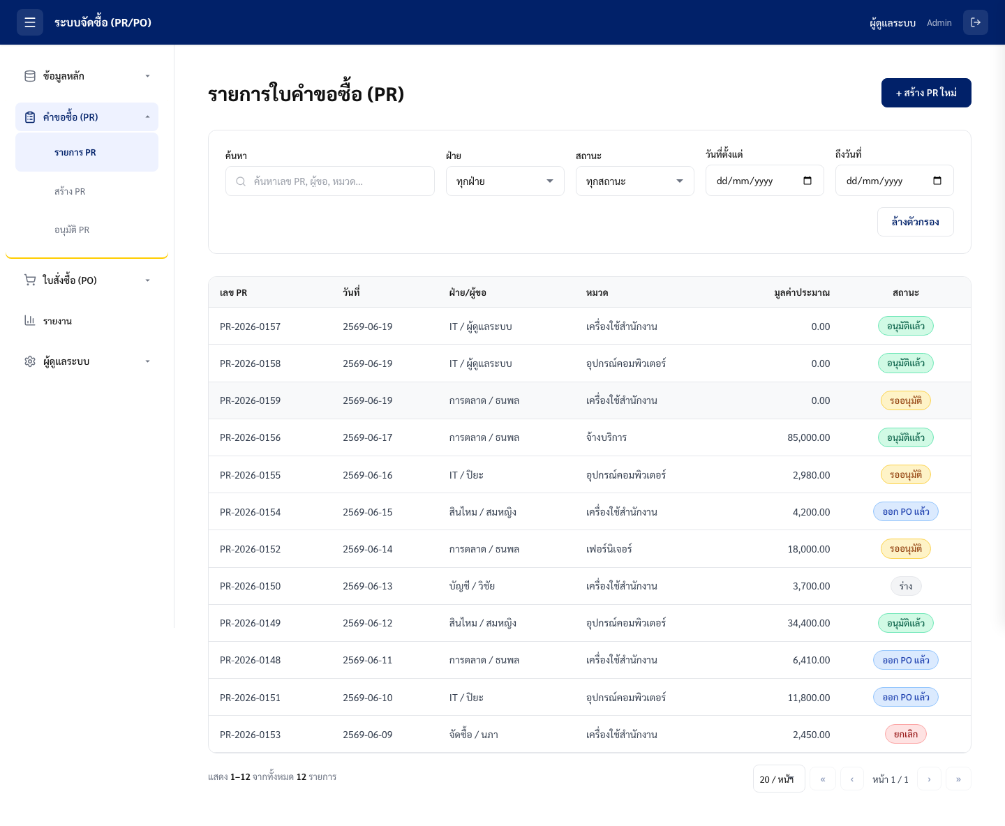
Figure 5 หน้าจอรายการใบขอซื้อ

ตัวกรองที่ใช้ได้
ตัวกรอง | คำอธิบาย
ค้นหา | ค้นหาข้อมูลใบขอซื้อจากเลขที่เอกสาร PR ชื่อผู้ขอซื้อ หมวดสินค้า หรือหน่วยงานที่เกี่ยวข้อง
ฝ่าย | กรองข้อมูลตามหน่วยงานหรือฝ่ายที่เป็นผู้ขอซื้อ
สถานะ | กรองข้อมูลตามสถานะของเอกสาร ได้แก่ ร่าง, รออนุมัติ, อนุมัติแล้ว, ออกใบสั่งซื้อ (PO) แล้ว และยกเลิก
วันที่เริ่มต้น - วันที่สิ้นสุด | กรองข้อมูลตามช่วงวันที่ของเอกสาร เพื่อค้นหารายการที่อยู่ในช่วงเวลาที่กำหนด
คอลัมน์ในตาราง: เลข PR, วันที่ (พ.ศ.), ฝ่าย/ผู้ขอ, หมวด, มูลค่าประมาณ, สถานะ
หมายเหตุ
- ระบบจะกำหนดขอบเขตการเข้าถึงข้อมูล (Data Scope) โดยอัตโนมัติตามสิทธิ์ของผู้ใช้งาน ดังนี้
  - เฉพาะตนเอง : สามารถดูได้เฉพาะใบขอซื้อที่ตนเองเป็นผู้ขอซื้อ
  - ทั้งฝ่าย : สามารถดูใบขอซื้อของผู้ใช้งานภายในหน่วยงานหรือฝ่ายเดียวกัน
  - ทั้งบริษัท : สามารถดูใบขอซื้อทั้งหมดภายในองค์กร
- ระบบจะแสดงผลข้อมูลโดยเรียงลำดับจากรายการล่าสุดไปยังรายการเก่าสุดตามวันที่เอกสาร (Descending Order)
- ระบบรองรับการแบ่งหน้าข้อมูล (Pagination) โดยแสดงผลจำนวน 20 รายการต่อหน้า เพื่อเพิ่มประสิทธิภาพในการค้นหาและแสดงผลข้อมูล
- การกรองข้อมูลและการแสดงผลจะดำเนินการในส่วน Backend ตามสิทธิ์ของผู้ใช้งาน เพื่อให้เป็นไปตามนโยบายการควบคุมการเข้าถึงข้อมูลขององค์กร (Data Access Control) อย่างถูกต้องและปลอดภัย.
- สร้างใบขอซื้อ (PR Create)

วัตถุประสงค์: ให้ผู้ขอบันทึกความต้องการจัดซื้อ ระบุหมวดและรายการสินค้า พร้อมประมาณราคา แล้วบันทึกเป็นร่างหรือส่งอนุมัติทันที
ผู้ใช้ที่เกี่ยวข้อง: ผู้มีสิทธิ์ pr_create

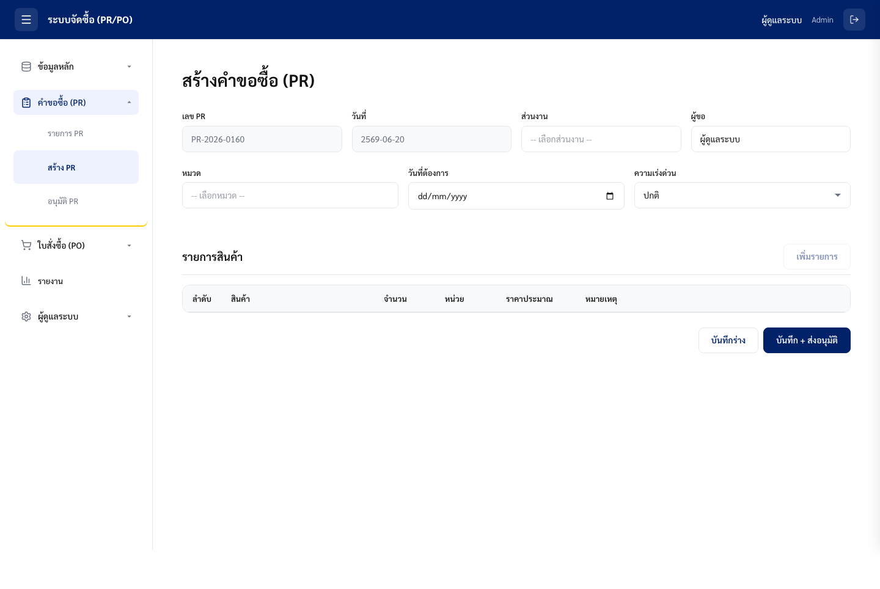
Figure 6 หน้าจอสร้างใบขอซื้อ

ช่องข้อมูลส่วนหัว (Header)
รายการข้อมูล | บังคับกรอก | ค่าเริ่มต้น | รายละเอียดการทำงาน
เลขที่ PR | อัตโนมัติ | PR-2026-NNNN | ระบบสร้างเลขที่เอกสารให้อัตโนมัติตามรูปแบบที่กำหนด และไม่อนุญาตให้ผู้ใช้งานแก้ไข
วันที่ขอซื้อ | อัตโนมัติ | วันที่ปัจจุบัน (พ.ศ.) | ระบบกำหนดวันที่สร้างเอกสารให้อัตโนมัติ และไม่อนุญาตให้แก้ไข
หน่วยงาน (ฝ่าย) | ใช่ | -- เลือก -- | แสดงรายการหน่วยงานจากข้อมูลที่เชื่อมต่อและซิงโครไนซ์จากระบบ AD/LDAP (REQ-AD-3)
ผู้ขอซื้อ | ใช่ | ผู้ใช้งานปัจจุบัน | ระบบแสดงชื่อผู้ใช้งาน (Display Name) จาก AD/LDAP โดยอัตโนมัติ ตามข้อมูลผู้ที่เข้าสู่ระบบ (REQ-AD-2)
ประเภท/หมวดสินค้า | ใช่ | -- เลือก -- | ผู้ใช้งานต้องเลือกหมวดสินค้า โดยเมื่อมีการเปลี่ยนหมวด ระบบจะล้างรายการสินค้าเดิมและแสดงเฉพาะสินค้าที่อยู่ในหมวดที่เลือก
วันที่ต้องการรับสินค้า | ไม่บังคับ | ว่าง | ระบุวันที่ที่ต้องการให้จัดส่งหรือได้รับสินค้า
ระดับความเร่งด่วน | ใช่ | ปกติ | ผู้ใช้งานสามารถเลือกได้ 3 ระดับ ได้แก่ ปกติ, เร่งด่วน และเร่งด่วนมาก
ช่องข้อมูลรายการสินค้า (Line Items)
รายการข้อมูล | บังคับกรอก | เงื่อนไขการตรวจสอบข้อมูล (Validation) | รายละเอียดการทำงาน
สินค้า | ใช่ | ต้องเลือกสินค้าอย่างน้อย 1 รายการ | ระบบแสดงรายการสินค้าตามหมวดสินค้าที่ผู้ใช้งานเลือกไว้เท่านั้น
จำนวน | ใช่ | ต้องมีค่ามากกว่า 0 | กำหนดค่าเริ่มต้นเป็น 1 และอนุญาตให้แก้ไขได้ตามความต้องการ
หน่วยนับ | อัตโนมัติ | - | ระบบดึงข้อมูลหน่วยนับจากข้อมูลหลักของสินค้าโดยอัตโนมัติ และไม่อนุญาตให้แก้ไข
ราคาประมาณต่อหน่วย | ไม่บังคับ | ต้องมีค่าตั้งแต่ 0 ขึ้นไป | ใช้เป็นข้อมูลอ้างอิงในการคำนวณมูลค่ารวมโดยประมาณของรายการ
รายละเอียดเพิ่มเติม | ไม่บังคับ | - | ใช้ระบุข้อมูลหรือข้อกำหนดเพิ่มเติมที่เกี่ยวข้องกับการจัดซื้อ
Business Rules และ Validation
รหัส | กฎ / เงื่อนไข | ผลลัพธ์ของระบบ
BR-4.1 | ผู้ใช้ไม่ได้เลือกส่วนงาน | ระบบแสดงข้อความแจ้งเตือน "กรุณาเลือกส่วนงาน" และไม่อนุญาตให้บันทึกหรือส่งข้อมูลต่อ
BR-4.2 | ผู้ใช้ไม่ได้เลือกผู้ขอซื้อ | ระบบแสดงข้อความแจ้งเตือน "กรุณาเลือกผู้ขอซื้อ" และไม่อนุญาตให้บันทึกหรือส่งข้อมูลต่อ
BR-4.3 | ผู้ใช้ไม่ได้เลือกหมวดสินค้า | ระบบแสดงข้อความแจ้งเตือน "กรุณาเลือกหมวดสินค้า" และไม่อนุญาตให้บันทึกหรือส่งข้อมูลต่อ
BR-4.4 | ไม่มีการเพิ่มรายการสินค้าในใบขอซื้อ | ระบบแสดงข้อความแจ้งเตือน "กรุณาเพิ่มรายการสินค้าอย่างน้อย 1 รายการ"
BR-4.5 | มีรายการสินค้าแต่ยังไม่ได้เลือกสินค้าในบางรายการ | ระบบแสดงข้อความแจ้งเตือน "กรุณาเลือกสินค้า" และเน้นแถวข้อมูลที่ไม่สมบูรณ์
BR-4.6 | จำนวนสินค้ามีค่าน้อยกว่าหรือเท่ากับ 0 หรือไม่ได้ระบุค่า | ระบบแสดงข้อความแจ้งเตือน "จำนวนสินค้าต้องมากกว่า 0"
BR-4.7 | หมวดสินค้ากำหนดให้สามารถมีรายการสินค้าได้เพียง 1 รายการ (allow_multi_item = false) แต่ผู้ใช้พยายามเพิ่มรายการเพิ่มเติม | ระบบไม่อนุญาตให้เพิ่มรายการสินค้า และแสดงข้อความ "หมวดสินค้านี้สามารถระบุได้เพียง 1 รายการต่อใบขอซื้อ"
BR-4.8 | ผู้ใช้เปลี่ยนหมวดสินค้าหลังจากมีการกรอกรายการสินค้าแล้ว | ระบบล้างข้อมูลรายการสินค้าทั้งหมดที่กรอกไว้ และให้ผู้ใช้เพิ่มรายการใหม่ตามหมวดสินค้าที่เลือก
BR-4.9 | ผู้ใช้เลือกดำเนินการส่งอนุมัติใบขอซื้อ | ระบบแสดงหน้าต่างยืนยันการดำเนินการ พร้อมข้อความ "เมื่อส่งอนุมัติแล้ว จะไม่สามารถแก้ไขข้อมูลใบขอซื้อได้ ต้องการดำเนินการต่อหรือไม่"
หมายเหตุ:
การเลือก บันทึกร่าง ระบบจะบันทึกข้อมูลใบขอซื้อในสถานะ Draft (status = draft) เพื่อให้ผู้ใช้งานสามารถกลับมาแก้ไขหรือดำเนินการต่อได้ภายหลัง
การเลือก บันทึกและส่งอนุมัติ ระบบจะบันทึกข้อมูลและส่งใบขอซื้อเข้าสู่กระบวนการอนุมัติทันที โดยกำหนดสถานะเป็น Pending Approval (status = pending)
เมื่อสร้างใบขอซื้อใหม่ ระบบจะกำหนดค่า Qty Remaining ของแต่ละรายการเท่ากับ จำนวนที่ขอซื้อ (Requested Quantity) เป็นค่าเริ่มต้น เพื่อใช้ในการติดตามปริมาณคงเหลือสำหรับการออกใบสั่งซื้อ (PO) ในลำดับถัดไป
- รายละเอียดและดำเนินการกับใบขอซื้อ (PR Detail)
วัตถุประสงค์:
แสดงรายละเอียดใบขอซื้อ (PR) และรองรับการดำเนินการที่เกี่ยวข้อง เช่น อนุมัติ ตีกลับ ยกเลิก ลบ หรือพิมพ์เอกสาร โดยระบบจะแสดงและอนุญาตให้ดำเนินการได้ตามสถานะของเอกสารและสิทธิ์การใช้งานของผู้ใช้
ผู้ใช้ที่เกี่ยวข้อง:
ผู้ใช้งานทุกกลุ่มที่ได้รับสิทธิ์ในการเข้าถึงข้อมูลใบขอซื้อ (PR) รวมถึงผู้ที่ได้รับสิทธิ์เฉพาะสำหรับการดำเนินการในแต่ละขั้นตอนของกระบวนการ เช่น การอนุมัติ การแก้ไข การยกเลิก หรือการลบเอกสาร เป็นต้น.

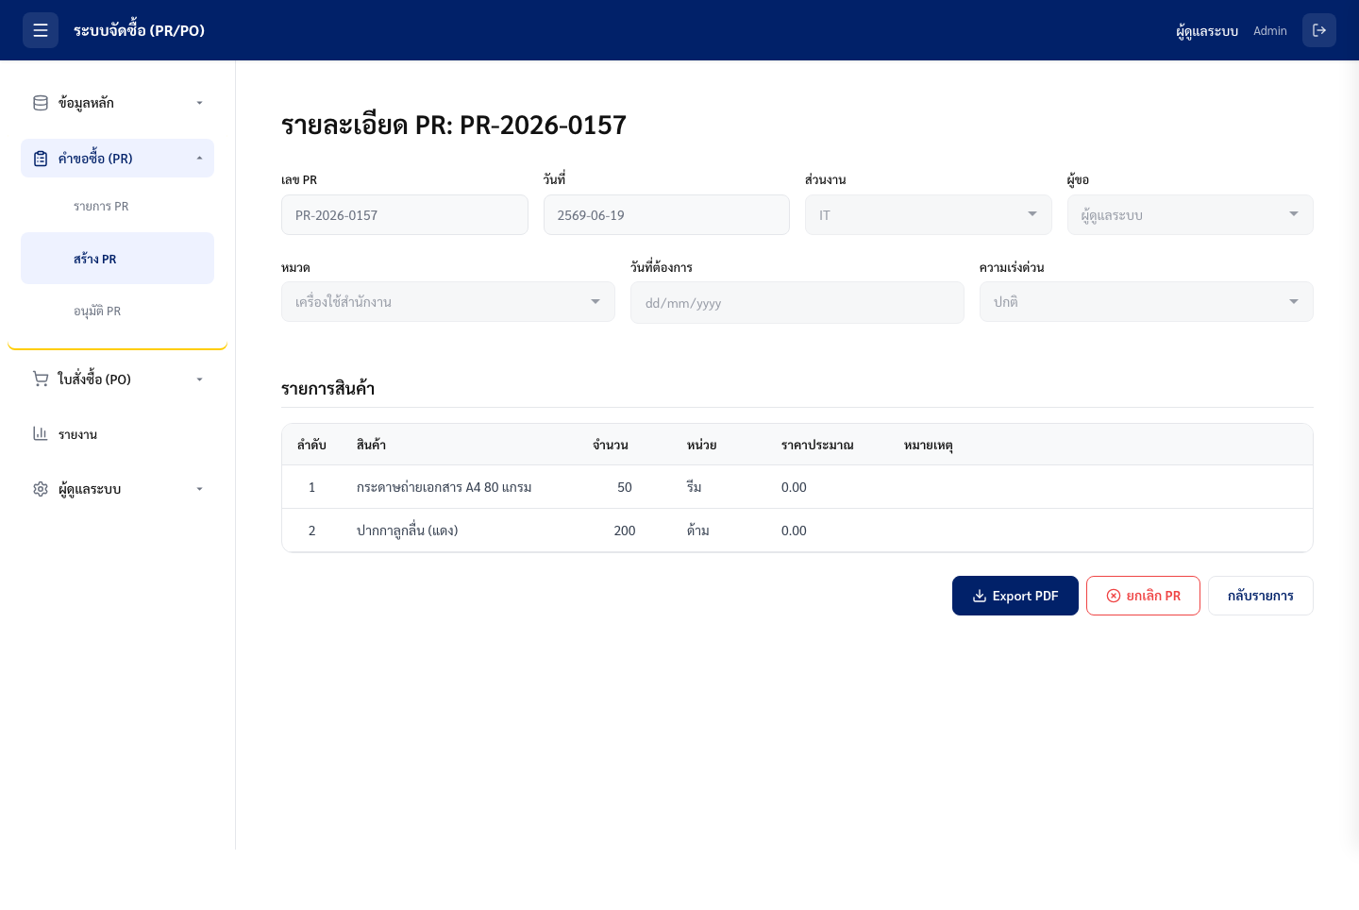
Figure 7 หน้าจอรายละเอียดใบขอซื้อ

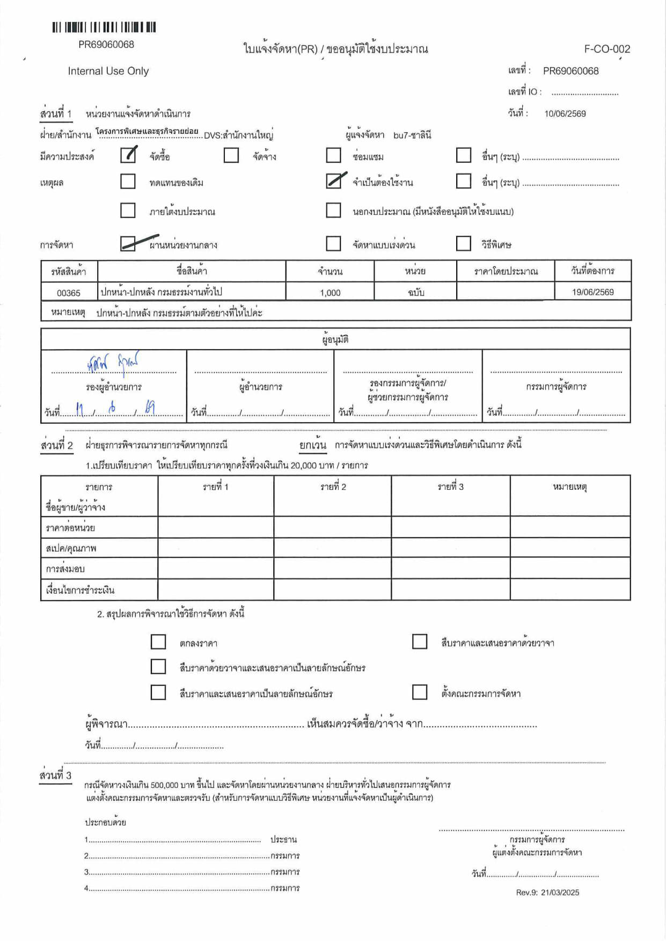

Figure 8 ตัวอย่างเอกสาร Export PR

ปุ่มดำเนินการตามสถานะและสิทธิ์
การดำเนินการ | เงื่อนไขการแสดงผล (สถานะเอกสาร) | สิทธิ์ที่ต้องมี | รายละเอียดการทำงาน
Export PDF | ทุกสถานะ | - | ระบบสร้างและแสดงตัวอย่างเอกสารใบขอซื้อ (PR) ในรูปแบบ PDF ตามแบบฟอร์ม F-CO-002 เพื่อให้ผู้ใช้สามารถตรวจสอบหรือพิมพ์เอกสารได้
อนุมัติ | รออนุมัติ (Pending) | pr_approve | ระบบเปลี่ยนสถานะใบขอซื้อเป็น อนุมัติแล้ว (Approved) พร้อมบันทึกข้อมูลผู้อนุมัติ วันและเวลาที่อนุมัติ
ส่งกลับแก้ไข | รออนุมัติ (Pending) | pr_reject | ระบบเปลี่ยนสถานะใบขอซื้อกลับเป็น ร่าง (Draft) และบันทึกเหตุผลในการส่งกลับเพื่อให้ผู้ขอซื้อดำเนินการแก้ไข
ยกเลิกใบขอซื้อ (PR) | รออนุมัติ (Pending), อนุมัติแล้ว (Approved), ออกใบสั่งซื้อแล้ว (PO Issued) | pr_cancel | ระบบเปลี่ยนสถานะใบขอซื้อเป็น ยกเลิก (Cancelled) โดยผู้ใช้งานต้องระบุเหตุผลการยกเลิกก่อนดำเนินการ
ลบใบขอซื้อ (PR) | ร่าง (Draft) | pr_delete | ระบบลบข้อมูลใบขอซื้อและรายการสินค้าที่เกี่ยวข้องออกจากระบบอย่างถาวร โดยไม่สามารถกู้คืนข้อมูลได้

Business Rules สำหรับการอนุมัติ (สำคัญมาก)
รหัส | กฎ / เงื่อนไข | ข้อความแสดงผล (Error Message) | HTTP
BR-5.1 | ผู้อนุมัติจะต้องไม่เป็นผู้สร้างหรือผู้ขอซื้อของใบขอซื้อ (PR) เดียวกัน (Segregation of Duties: SoD) | ไม่สามารถอนุมัติใบขอซื้อที่ท่านเป็นผู้ขอซื้อได้ | 403
BR-5.2 | สามารถดำเนินการอนุมัติได้เฉพาะใบขอซื้อที่มีสถานะ "รออนุมัติ (Pending)" เท่านั้น | ไม่สามารถดำเนินการได้ เนื่องจากสถานะเอกสารไม่ถูกต้อง | 400
BR-5.3 | การส่งกลับเพื่อแก้ไขจะต้องระบุเหตุผลประกอบทุกครั้ง | กรุณาระบุเหตุผลในการส่งกลับแก้ไข | -
BR-5.4 | สามารถลบใบขอซื้อได้เฉพาะรายการที่มีสถานะ "ร่าง (Draft)" เท่านั้น | สามารถลบได้เฉพาะใบขอซื้อที่อยู่ในสถานะร่างเท่านั้น | 400
BR-5.5 | การยกเลิกใบขอซื้อจะต้องระบุเหตุผลประกอบทุกครั้ง | กรุณาระบุเหตุผลในการยกเลิกใบขอซื้อ | -
หมายเหตุ: เมื่อ PR ได้รับอนุมัติ จะเข้าคิวให้จัดซื้อนำไปออก PO; เมื่อ PR ถูกตีกลับ ผู้ขอจะเห็นกล่องเตือนเหตุผลและแก้ไขส่งใหม่ได้
- อนุมัติใบขอซื้อแบบกลุ่ม (PR Approval Queue)
วัตถุประสงค์:
หน้าจอสำหรับผู้อนุมัติใช้ติดตามและบริหารจัดการใบขอซื้อ (PR) ที่อยู่ระหว่างรอการอนุมัติ โดยแสดงเฉพาะรายการที่ผู้ใช้งานมีสิทธิ์อนุมัติ สามารถเลือกหลายรายการพร้อมกันเพื่อดำเนินการอนุมัติหรือส่งกลับแก้ไขแบบกลุ่ม (Bulk Action) ได้อย่างรวดเร็วและมีประสิทธิภาพ
ผู้ใช้ที่เกี่ยวข้อง:
ผู้บังคับบัญชา (Supervisor) ที่มีสิทธิ์อนุมัติใบขอซื้อ (pr_approve)
ผู้ดูแลระบบ (Admin) ที่ได้รับสิทธิ์อนุมัติใบขอซื้อ (pr_approve) ตามที่กำหนดในระบบ

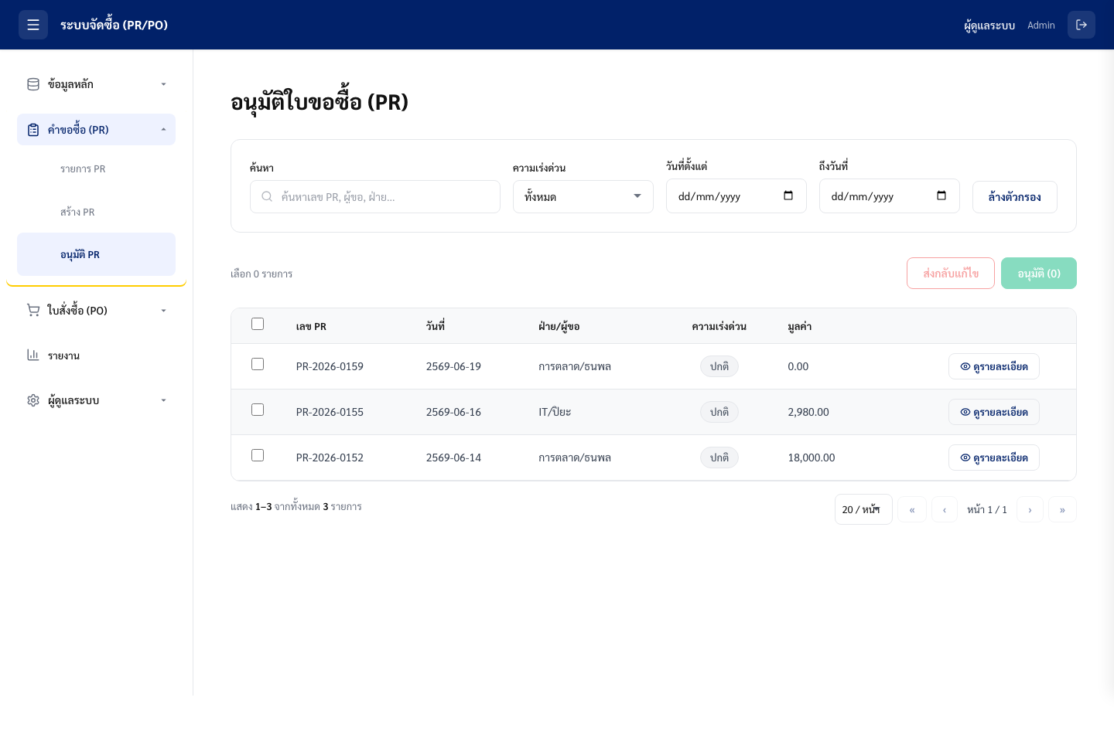
Figure 9 หน้าจออนุมัติใบขอซื้อ
คอลัมน์ในตาราง
- เลือกเอกสาร (Checkbox)
- เลขที่ใบขอซื้อ (PR No.)
- วันที่เอกสาร
- หน่วยงาน / ผู้ขอซื้อ
- ระดับความเร่งด่วน
- มูลค่าที่ขอซื้อ
- สถานะแจ้งเตือน "เกินวงเงินอนุมัติ" (แสดงเมื่อเปิดใช้งานการควบคุมตาม DOA)
พฤติกรรมการทำงาน
- ระบบจะแสดงเฉพาะรายการใบขอซื้อที่ผู้ใช้งานมีสิทธิ์อนุมัติ และจะไม่นำรายการที่ผู้ใช้งานเป็นผู้ขอซื้อมาแสดง เพื่อให้เป็นไปตามหลักการแบ่งแยกหน้าที่ความรับผิดชอบ (Segregation of Duties: SoD)
- ผู้ใช้งานสามารถเลือกใบขอซื้อได้หลายรายการพร้อมกัน และดำเนินการอนุมัติแบบกลุ่มโดยกดปุ่ม "อนุมัติ (N รายการ)" หรือเลือก "ส่งกลับแก้ไข" พร้อมระบุเหตุผลประกอบการส่งกลับ
- กรณีเปิดใช้งานการควบคุมตาม Delegation of Authority (DOA) ระบบจะตรวจสอบวงเงินอนุมัติของผู้ใช้งานก่อนดำเนินการอนุมัติ หากมูลค่าใบขอซื้อเกินอำนาจอนุมัติ ระบบจะปฏิเสธการดำเนินการโดยอัตโนมัติ (HTTP 403 Forbidden) และต้องส่งให้ผู้มีอำนาจอนุมัติในระดับที่สูงกว่าดำเนินการแทน.

- เลือกใบขอซื้อเพื่อออกใบสั่งซื้อ (PO Select)
วัตถุประสงค์
เพื่อให้เจ้าหน้าที่จัดซื้อสามารถค้นหาและเลือกใบขอซื้อ (PR) ที่ได้รับการอนุมัติแล้ว และยังมียอดหรือรายการค้างสั่งซื้อ (Outstanding Quantity) สำหรับนำไปจัดทำใบสั่งซื้อ (PO) ได้อย่างถูกต้องและครบถ้วน
ผู้ใช้งานที่เกี่ยวข้อง
เจ้าหน้าที่จัดซื้อ (GA)
- ผู้ดูแลระบบ (Admin) ที่ได้รับสิทธิ์ po_create ในการจัดทำใบสั่งซื้อ (PO) จากใบขอซื้อที่ได้รับอนุมัติแล้วและยังมียอดค้าง
- สั่งซื้ออยู่ โดยระบบจะแสดงเฉพาะรายการที่อยู่ในขอบเขตสิทธิ์การเข้าถึงของผู้ใช้งานแต่ละรายเท่านั้น.

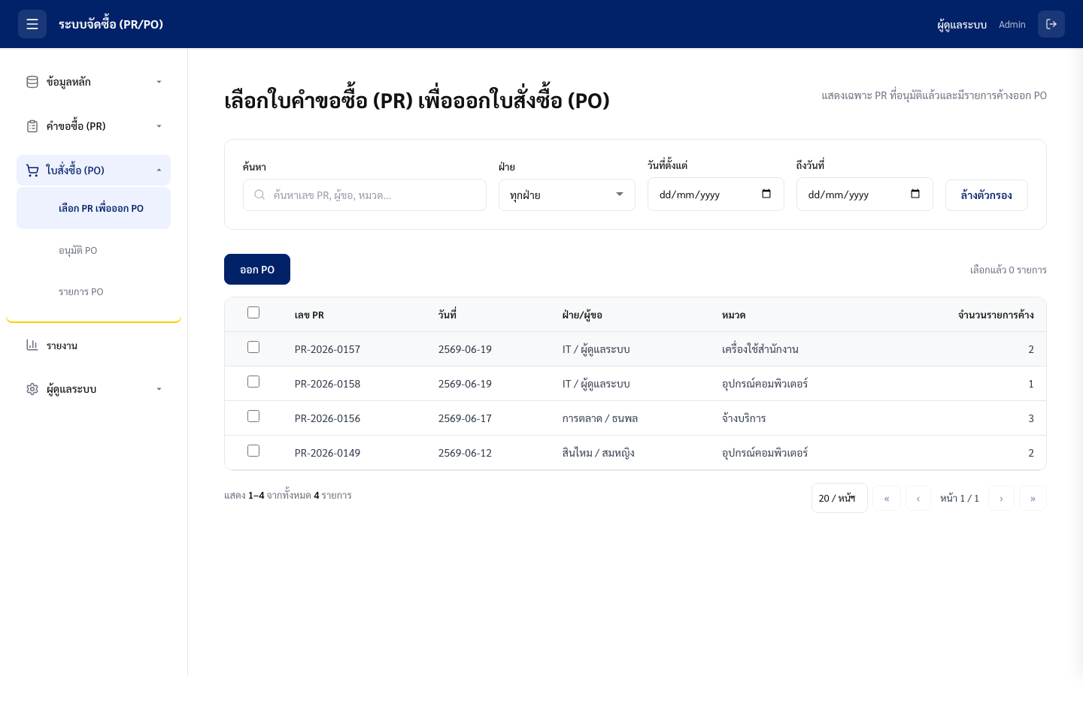
Figure 10 หน้าจอเลือก PR เพื่อออก PO
• ระบบจะแสดงเฉพาะใบขอซื้อ (PR) ที่ได้รับการอนุมัติแล้ว (Approved) และมีอย่างน้อย 1 รายการที่มียอดคงเหลือรอการสั่งซื้อ (Qty Remaining) มากกว่า 0
• ผู้ใช้งานสามารถเลือกใบขอซื้อได้หลายรายการพร้อมกัน โดยระบบจะคงสถานะการเลือกไว้ แม้มีการเปลี่ยนหน้ารายการข้อมูล (Pagination)
• เมื่อกดปุ่ม "ออกใบสั่งซื้อ (PO)" โดยไม่ได้เลือกใบขอซื้ออย่างน้อย 1 รายการ ระบบจะแจ้งข้อความ "กรุณาเลือกอย่างน้อย 1 ใบขอซื้อ"
• ใบขอซื้อที่มีการออกใบสั่งซื้อครบถ้วนทุกรายการแล้ว และไม่มียอดคงเหลือรอการสั่งซื้อ (Qty Remaining = 0 ทุกรายการ) จะไม่ถูกแสดงในหน้าจอนี้อีก
• รายการที่แสดงจะเรียงลำดับตามวันที่อนุมัติล่าสุดก่อน เพื่ออำนวยความสะดวกในการดำเนินงานของเจ้าหน้าที่จัดซื้อ.
ระบบจะแสดงเฉพาะใบขอซื้อ (PR) ที่ได้รับการอนุมัติแล้ว (Approved) และมีอย่างน้อย 1 รายการที่มียอดคงเหลือรอการสั่งซื้อ (Qty Remaining) มากกว่า 0
ผู้ใช้งานสามารถเลือกใบขอซื้อได้หลายรายการพร้อมกัน โดยระบบจะคงสถานะการเลือกไว้ แม้มีการเปลี่ยนหน้ารายการข้อมูล (Pagination)
เมื่อกดปุ่ม "ออกใบสั่งซื้อ (PO)" โดยไม่ได้เลือกใบขอซื้ออย่างน้อย 1 รายการ ระบบจะแจ้งข้อความ "กรุณาเลือกอย่างน้อย 1 ใบขอซื้อ"
• ใบขอซื้อที่มีการออกใบสั่งซื้อครบถ้วนทุกรายการแล้ว และไม่มียอดคงเหลือรอการสั่งซื้อ (Qty Remaining = 0 ทุกรายการ) จะไม่ถูกแสดงในหน้าจอนี้อีก
• รายการที่แสดงจะเรียงลำดับตามวันที่อนุมัติล่าสุดก่อน เพื่ออำนวยความสะดวกในการดำเนินงานของเจ้าหน้าที่จัดซื้อนี้อีก

- ออกใบสั่งซื้อ (PO Issue) — ฟังก์ชันซับซ้อนที่สุดของระบบ
วัตถุประสงค์
เพื่อให้เจ้าหน้าที่จัดซื้อสามารถจัดทำใบสั่งซื้อ (PO) จากรายการสินค้าและบริการในใบขอซื้อ (PR) ที่ได้รับการอนุมัติแล้ว โดยรองรับการสั่งซื้อบางส่วน (Partial Purchase) การเลือกผู้จำหน่ายและราคาต่อรายการ การกำหนดภาษีมูลค่าเพิ่ม (VAT) การจัดการรายการแบบเหมา (Lump Sum) และการจัดกลุ่มรายการตามผู้จำหน่าย เพื่อสร้างเป็นใบสั่งซื้อหลายใบโดยอัตโนมัติเมื่อมีผู้จำหน่ายมากกว่าหนึ่งราย
ผู้ใช้งานที่เกี่ยวข้อง
- เจ้าหน้าที่จัดซื้อ (GA)
- ผู้ดูแลระบบ (Admin) ที่ได้รับสิทธิ์ po_create สำหรับการจัดทำและบันทึกใบสั่งซื้อ (PO) จากใบขอซื้อที่ผ่านการอนุมัติแล้วตามขอบเขตสิทธิ์ที่กำหนดไว้ในระบบ.

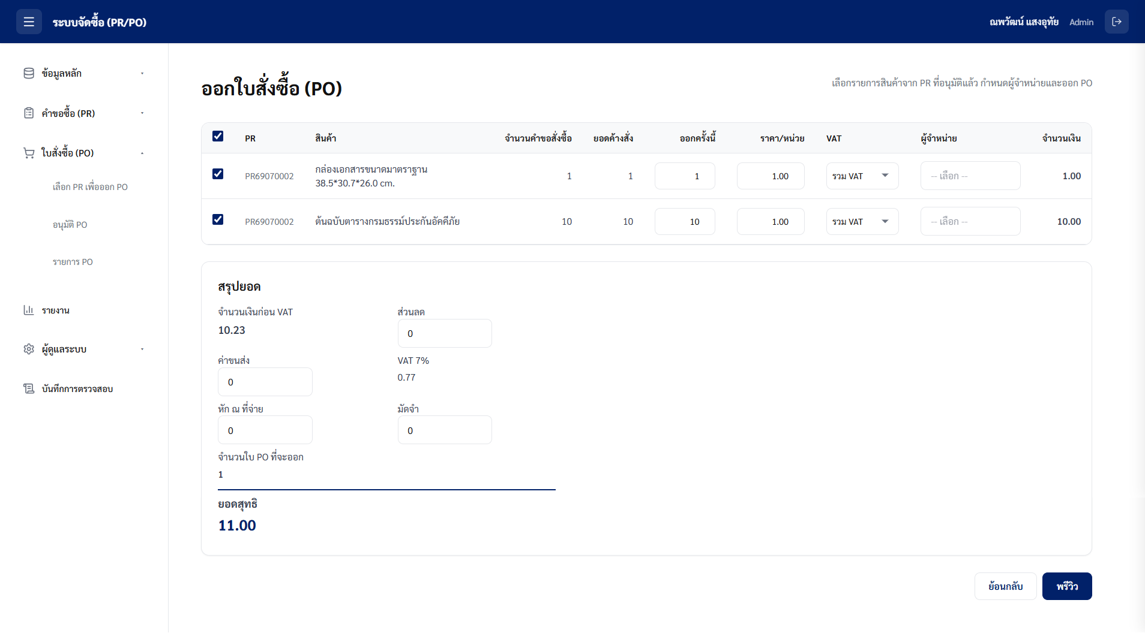
Figure 11 หน้าจอออกใบสั่งซื้อ

ช่องข้อมูลแต่ละบรรทัดสินค้า
ช่องข้อมูล | ต้องระบุ | Validation / พฤติกรรมการทำงาน
จำนวนที่สั่งซื้อครั้งนี้ | ใช่ | ต้องมีค่ามากกว่าหรือเท่ากับ 1 และไม่เกินจำนวนคงเหลือที่ยังไม่ได้ออกใบสั่งซื้อ (Qty Remaining) สำหรับรายการประเภทเหมา (Lump Sum) ระบบกำหนดจำนวนเป็น 1 โดยอัตโนมัติและไม่สามารถแก้ไขได้
ราคาต่อหน่วย | ใช่ (สำหรับรายการทั่วไป) | ต้องมีค่าไม่น้อยกว่า 0 ระบบดึงราคากลางหรือราคาล่าสุดจากฐานข้อมูลราคา (Price Center) มาแสดงอัตโนมัติเมื่อเลือกผู้จำหน่าย โดยผู้ใช้งานสามารถปรับแก้ไขได้ตามสิทธิ์ที่กำหนด
ประเภทภาษีมูลค่าเพิ่ม (VAT) | ใช่ | สามารถเลือกได้ 3 รูปแบบ ได้แก่ รวมภาษีมูลค่าเพิ่ม, ไม่รวมภาษีมูลค่าเพิ่ม หรือไม่มีภาษีมูลค่าเพิ่ม โดยระบบจะคำนวณยอดภาษีและยอดรวมให้อัตโนมัติตามตัวเลือกที่กำหนด
ผู้จำหน่าย | ใช่ | สามารถเลือกได้เฉพาะผู้จำหน่ายที่มีสถานะใช้งาน (Active) เท่านั้น หากมีการเลือกผู้จำหน่ายต่างรายในรายการเดียวกัน ระบบจะจัดกลุ่มและสร้างใบสั่งซื้อ (PO) แยกตามผู้จำหน่ายโดยอัตโนมัติ
จำนวนเงิน | อัตโนมัติ | ระบบคำนวณมูลค่ารายการจาก จำนวนที่สั่งซื้อ × ราคาต่อหน่วย สำหรับรายการประเภทเหมา (Lump Sum) ผู้ใช้งานระบุมูลค่ารวมโดยตรง และระบบนำไปใช้เป็นยอดรวมของรายการนั้น

ส่วนสรุปยอดและสูตรคำนวณ (VAT 7%)
รายการ | วิธีการคำนวณ / พฤติกรรม
มูลค่าสินค้า (Subtotal) | ผลรวมมูลค่าของทุกรายการที่เลือกในใบสั่งซื้อ โดยกรณีรายการที่ระบุราคาแบบ รวมภาษีมูลค่าเพิ่ม (VAT Inclusive) ระบบจะคำนวณย้อนกลับเพื่อแยกฐานราคาสินค้าก่อนภาษี (มูลค่า ÷ 1.07) ก่อนนำมารวมเป็นมูลค่าสินค้า
ฐานคำนวณภาษีมูลค่าเพิ่ม | คำนวณจาก มูลค่าสินค้าที่ต้องเสียภาษีมูลค่าเพิ่ม − ส่วนลด + ค่าขนส่ง โดยไม่นับรวมรายการที่ได้รับยกเว้นภาษีหรือกำหนดเป็น “ไม่มี VAT”
ภาษีมูลค่าเพิ่ม (VAT 7%) | คำนวณจาก ฐานคำนวณภาษีมูลค่าเพิ่ม × 7% เมื่อฐานภาษีมีค่ามากกว่า 0 ระบบจะแสดงยอดภาษีตามหลักการคำนวณภาษีมูลค่าเพิ่มที่กำหนด
ยอดสุทธิ (Grand Total) | คำนวณจาก มูลค่าสินค้า − ส่วนลด + ค่าขนส่ง + ภาษีมูลค่าเพิ่ม − ภาษีหัก ณ ที่จ่าย − เงินมัดจำ โดยเป็นยอดสุทธิสุดท้ายที่ใช้ในการออกใบสั่งซื้อและอ้างอิงสำหรับการชำระเงิน
Business Rules และ Validation
รหัส | กฎการตรวจสอบ (Validation Rule) | ข้อความแจ้งเตือน / ผลลัพธ์
BR-8.1 | ผู้ใช้งานไม่ได้เลือกรายการสำหรับออกใบสั่งซื้อแม้แต่ 1 รายการ | แสดงข้อความ "กรุณาเลือกอย่างน้อย 1 รายการ" และไม่อนุญาตให้ดำเนินการต่อ
BR-8.2 | จำนวนที่ระบุในช่อง ออกครั้งนี้ มีค่าน้อยกว่าหรือเท่ากับ 0 | แสดงข้อความ "รายการที่ X: จำนวนที่สั่งซื้อครั้งนี้ต้องมากกว่า 0"
BR-8.3 | จำนวนที่ระบุในช่อง ออกครั้งนี้ มากกว่ายอดคงเหลือที่ยังไม่ได้สั่งซื้อ (Qty Remaining) | แสดงข้อความ "รายการที่ X: จำนวนที่สั่งซื้อครั้งนี้ต้องไม่เกินยอดคงเหลือที่รอสั่งซื้อ (Y)"
BR-8.4 | รายการประเภทเหมา (Lump Sum) มีมูลค่าที่ระบุน้อยกว่าหรือเท่ากับ 0 | แสดงข้อความ "รายการที่ X (เหมา): มูลค่ารายการต้องมากกว่า 0"
BR-8.5 | ไม่ได้ระบุผู้จำหน่ายสำหรับรายการที่ต้องจัดทำใบสั่งซื้อ | แสดงข้อความ "รายการที่ X: กรุณาเลือกผู้จำหน่าย"
BR-8.6 | ผู้ใช้งานเข้าหน้าจัดทำใบสั่งซื้อโดยไม่มีรายการ PR ที่ถูกเลือกจากหน้าก่อนหน้า | ระบบเปลี่ยนเส้นทาง (Redirect) ไปยังหน้าคัดเลือกใบขอซื้อสำหรับออกใบสั่งซื้อ (PO Select) โดยอัตโนมัติ
ข้อควรระวัง:
การออกใบสั่งซื้อ (PO) ในขั้นตอนนี้ถือเป็นการจองปริมาณสั่งซื้อจากใบขอซื้อ (PR) โดยระบบจะตัดยอดคงเหลือรอสั่งซื้อ (Qty Remaining) ของแต่ละรายการทันทีเมื่อมีการสร้างและส่งคำขออนุมัติใบสั่งซื้อ (PO Approval Request)
ปริมาณคงเหลือของใบขอซื้อ (Qty Remaining) จะถูกปรับลดตามจำนวนที่ระบุใน PO เพื่อป้องกันการนำรายการเดียวกันไปออกใบสั่งซื้อซ้ำเกินกว่าจำนวนที่ได้รับอนุมัติ
เมื่อยอดคงเหลือของทุกรายการในใบขอซื้อถูกใช้ครบถ้วนแล้ว ใบขอซื้อนั้นจะไม่ปรากฏในรายการสำหรับออก PO อีกต่อไป
รายละเอียดหลักเกณฑ์การตัดยอดคงเหลือและการจัดการกรณีแก้ไข ยกเลิก หรือปฏิเสธใบสั่งซื้อ ให้เป็นไปตามข้อกำหนดในหัวข้อ 5.12 การปรับปรุงยอดคงเหลือของใบขอซื้อ (Qty Remaining Management) ของเอกสารฉบับนี้
กรณีหมวดรายการถูกกำหนดค่า price_mode = lump ระบบจะรวมรายการทั้งหมดของใบขอซื้อ (PR) ภายใต้หมวดดังกล่าวให้แสดงเป็น 1 แถวรายการ โดยใช้ชื่อหมวดเป็นชื่อรายการหลัก และให้ผู้ใช้งานระบุมูลค่าเหมารวมสำหรับการออกใบสั่งซื้อ ทั้งนี้ ระบบจะยังคงจัดเก็บรายละเอียดรายการย่อยเดิมไว้ เพื่อใช้แสดงประกอบในเอกสารแนบท้ายเมื่อมีการพิมพ์ใบสั่งซื้อหรือเอกสารประกอบที่เกี่ยวข้อง
การแยกใบสั่งซื้อตามผู้จำหน่าย (Multi-Supplier Split)
กรณีผู้ใช้งานเลือกผู้จำหน่ายแตกต่างกันในแต่ละรายการ ระบบจะแยกรายการออกเป็นใบสั่งซื้อ (PO) หลายใบโดยอัตโนมัติตามผู้จำหน่ายแต่ละราย เพื่อให้ใบสั่งซื้อแต่ละใบอ้างอิงผู้จำหน่ายเพียงรายเดียว ทั้งนี้ ก่อนบันทึกหรือสร้างใบสั่งซื้อ ระบบจะแสดงข้อความแจ้งเตือนให้ผู้ใช้งานทราบว่ารายการที่เลือกจะถูกแยกเป็นหลายใบตามผู้จำหน่ายที่กำหนดไว้ เพื่อให้ผู้ใช้งานตรวจสอบความถูกต้องก่อนยืนยันการดำเนินการ

- อนุมัติใบสั่งซื้อ (PO Approval)
วัตถุประสงค์
เพื่อให้ผู้มีอำนาจอนุมัติสามารถพิจารณา อนุมัติ หรือส่งกลับแก้ไขใบสั่งซื้อ (PO) ที่อยู่ระหว่างรออนุมัติได้อย่างถูกต้องตามลำดับอำนาจอนุมัติที่กำหนด โดยการอนุมัติใบสั่งซื้อถือเป็นการยืนยันการสั่งซื้ออย่างเป็นทางการ ทั้งนี้ ระบบจะบริหารจัดการยอดคงเหลือรอสั่งซื้อ (Qty Remaining) ของใบขอซื้อ (PR) ที่อ้างอิงอย่างสอดคล้องกับสถานะของใบสั่งซื้อ โดยรองรับการคืนยอดในกรณีที่ใบสั่งซื้อถูกยกเลิกหรือส่งกลับให้แก้ไขภายหลัง
ผู้ใช้งานที่เกี่ยวข้อง
- Supervisor
- ผู้ดูแลระบบ (Admin) ที่ได้รับสิทธิ์ po_approve

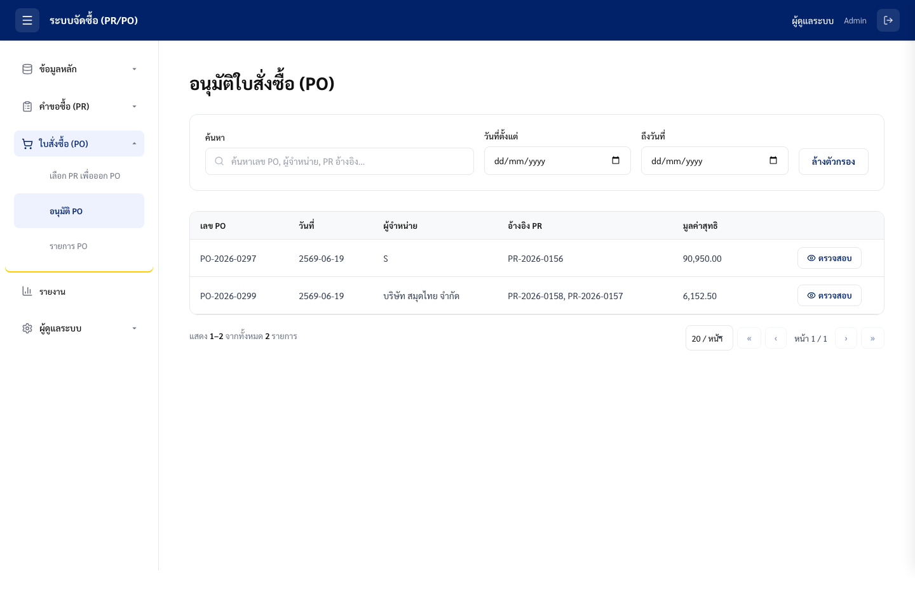
Figure 12 หน้าจออนุมัติใบสั่งซื้อ

Logic การตัดยอด Qty Remaining (ดำเนินการภายใน Transaction เดียวเมื่อส่ง PO เพื่อขออนุมัติ)
- รายการแบบระบุจำนวน (is_lump = 0) : ระบบปรับลดค่า qty_remaining ของรายการใน PR ตามจำนวนที่ระบุใน PO โดยจับคู่จาก pr_id และรายการสินค้า/บริการที่อ้างอิง
- รายการแบบเหมา (is_lump = 1) : ระบบกำหนดค่า qty_remaining = 0 ให้กับทุกรายการภายใต้ PR ที่อ้างอิง เนื่องจากถือว่ามีการใช้สิทธิ์ของใบขอซื้อทั้งฉบับแล้ว
- ตรวจสอบสถานะ PR : หลังจากตัดยอดแล้ว ระบบจะตรวจสอบทุก PR ที่อ้างอิงใน pr_ref หากผลรวม qty_remaining ของทุกรายการมีค่าเท่ากับ 0 ระบบจะเปลี่ยนสถานะ PR เป็น po_issued โดยอัตโนมัติ
- กรณี PO ถูกส่งกลับแก้ไข (Returned for Revision) หรือยกเลิก (Cancelled) : ระบบต้องคืนค่า qty_remaining ให้กับ PR ตามจำนวนที่เคยตัดไว้ และประเมินสถานะ PR ใหม่อีกครั้งตามยอดคงเหลือปัจจุบัน
Business Rules สำหรับอนุมัติ PO
รหัส | กฎทางธุรกิจ (Business Rule) | ข้อความแจ้งเตือน | HTTP Status
BR-9.1 | สามารถอนุมัติได้เฉพาะใบสั่งซื้อ (PO) ที่มีสถานะ Pending Approval เท่านั้น | "อนุมัติได้เฉพาะ PO ที่อยู่ระหว่างรออนุมัติ" | 400
BR-9.2 | ผู้อนุมัติต้องไม่เป็นผู้จัดทำใบสั่งซื้อฉบับเดียวกัน (Segregation of Duties: SoD) | "ไม่สามารถอนุมัติ PO ที่ตนเองเป็นผู้จัดทำได้" | 403
BR-9.3 | เมื่อเปิดใช้งานการควบคุมตามลำดับอำนาจอนุมัติ (DOA) มูลค่า PO ต้องไม่เกินวงเงินอนุมัติของผู้ใช้งาน | "มูลค่า PO (X) เกินเพดานวงเงินอนุมัติของคุณ (Y)" | 403
- รายการใบสั่งซื้อ (PO List)
วัตถุประสงค์
เพื่อให้ผู้ใช้งานสามารถค้นหา กรอง และเรียกดูรายละเอียดใบสั่งซื้อ (PO) ได้อย่างสะดวกรวดเร็ว โดยสามารถค้นหาจากเลขที่ใบสั่งซื้อ (PO No.), ชื่อผู้จำหน่าย หรือเลขที่ใบขอซื้อ (PR) ที่อ้างอิง พร้อมทั้งกรองข้อมูลตามสถานะเอกสารและช่วงวันที่ เพื่อสนับสนุนการติดตามสถานะการจัดซื้อและการตรวจสอบข้อมูลย้อนหลัง
ผู้ใช้งานที่เกี่ยวข้อง
- เจ้าหน้าที่จัดซื้อ (GA)
- หัวหน้างาน / ผู้อนุมัติ
- ผู้ดูแลระบบ (Admin)

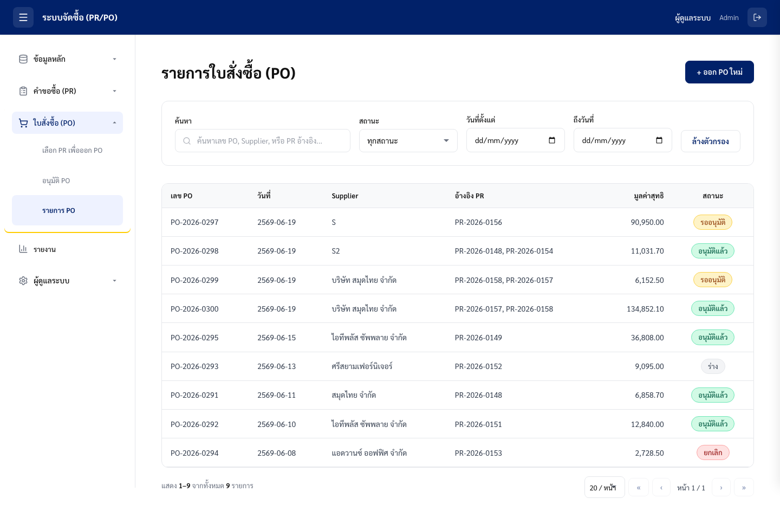
Figure 13 หน้าจอรายการใบสั่งซื้อ

- รายละเอียดใบสั่งซื้อและการจัดกลุ่มหมวด (PO Detail)
วัตถุประสงค์
เพื่อแสดงรายละเอียดใบสั่งซื้อ (PO) และข้อมูลที่เกี่ยวข้องทั้งหมดให้ผู้ใช้งานสามารถตรวจสอบได้อย่างครบถ้วน โดยรองรับการแสดงผลรายการสินค้า/บริการแบบรวมตามหมวดหมู่สำหรับรายการประเภทเหมา (Lump Sum) พร้อมแสดงรายละเอียดรายการย่อยและเอกสารแนบประกอบ รวมทั้งรองรับการดำเนินการต่าง ๆ ตามสถานะเอกสารและสิทธิ์ของผู้ใช้งาน
ผู้ใช้งานที่เกี่ยวข้อง
- เจ้าหน้าที่จัดซื้อ (GA)
- Supervisor
- ผู้ดูแลระบบ (Admin)

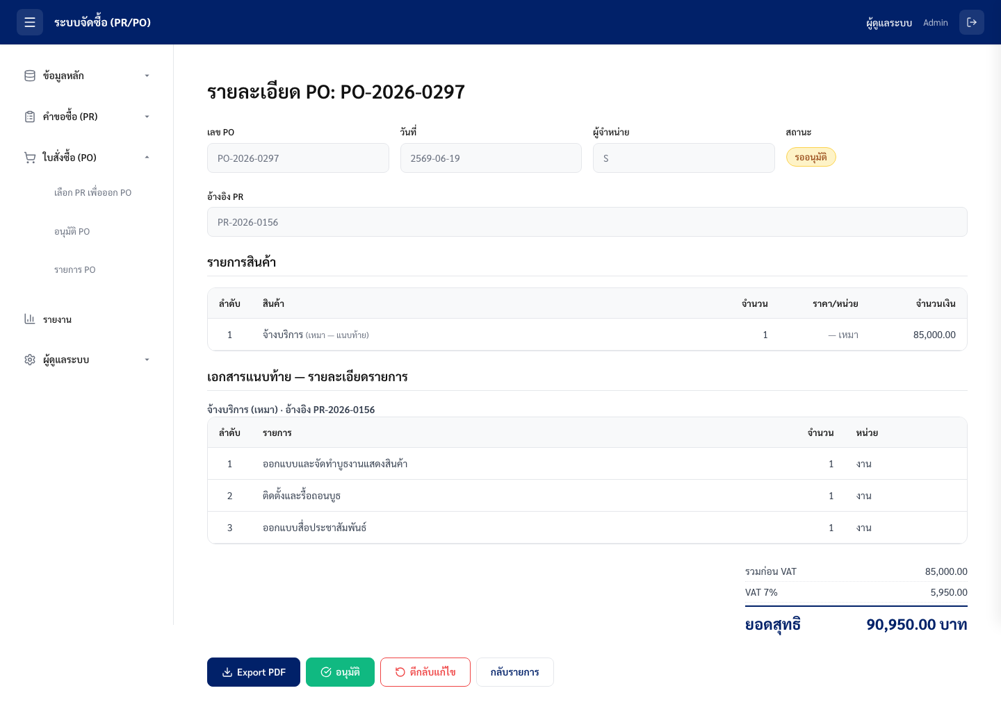
Figure 14 หน้าจอรายละเอียดใบสั่งซื้อ

หลักการจัดกลุ่ม (buildPoView): ระบบประมวลผลรายการเป็น 3 ประเภทก่อนแสดง
ระบบจะประมวลผลและจัดรูปแบบรายการสินค้า/บริการก่อนแสดงผลบนหน้ารายละเอียดใบสั่งซื้อ (PO) โดยแบ่งออกเป็น 3 ประเภท ดังนี้
- รายการแบบเหมา (Lump Sum) (is_lump = 1)
ระบบจะแสดงเป็น 1 รายการในตารางหลักของใบสั่งซื้อ โดยใช้ชื่อหมวดหรือชื่อรายการที่กำหนด และแสดงมูลค่าเหมารวมเพียงรายการเดียว ส่วนรายละเอียดรายการย่อยทั้งหมดจะแสดงในเอกสารแนบท้ายหรือส่วนรายละเอียดเพิ่มเติมของเอกสาร
- รายการในหมวดที่อนุญาตให้รวมหลายรายการ (allow_multi_item = true)
ระบบจะรวมรายการทั้งหมดภายใต้หมวดเดียวกันเป็น 1 รายการในตารางหลัก โดยแสดงชื่อหมวดและมูลค่ารวมของรายการทั้งหมด ทั้งนี้ รายละเอียดสินค้า/บริการแต่ละรายการจะถูกจัดเก็บและแสดงในเอกสารแนบท้ายเพื่อใช้อ้างอิงและตรวจสอบข้อมูล
- รายการปกติ (Standard Item)
ระบบจะแสดงรายการสินค้า/บริการแต่ละรายการตามข้อมูลจริงที่บันทึกไว้ โดยไม่ทำการรวมรายการ และแสดงรายละเอียดครบถ้วนในตารางหลักของใบสั่งซื้อ
ปุ่มดำเนินการตามสถานะ
ปุ่มดำเนินการ | สถานะ PO ที่ดำเนินการได้ | สิทธิ์ที่ต้องมี | ผลลัพธ์
ส่งขออนุมัติ | draft | po_submit | เปลี่ยนสถานะ PO เป็น pending_approval และระบบตัดยอดค้างสั่งของ PR ที่อ้างอิงทันที ตามจำนวนที่ระบุใน PO
อนุมัติ | pending_approval | po_approve | ตัดยอดค้างสั่ง (ดู 4.12)
ตีกลับแก้ไข | pending_approval | po_approve | เปลี่ยนสถานะ PO กลับเป็น draft พร้อมบันทึกเหตุผลการตีกลับ และคืนยอดค้างสั่งกลับไปยัง PR ตามจำนวนที่เคยตัดไว้
ยกเลิก PO | issued | po_cancel | ยกเลิกใบสั่งซื้อ และคืนยอดค้างสั่งกลับไปยัง PR ที่อ้างอิงตามจำนวนที่เคยใช้ใน PO
ลบ PO | draft | po_delete | ลบใบสั่งซื้อออกจากระบบอย่างถาวร โดยทำได้เฉพาะ PO ที่ยังอยู่ในสถานะร่างเท่านั้น
หมายเหตุ: กรณีมีการยกเลิกใบสั่งซื้อ (PO) ที่ได้รับการอนุมัติแล้ว ระบบจะคืนยอดค้างสั่ง (Qty Remaining) กลับให้กับใบขอซื้อ (PR) ที่อ้างอิง โดยรายการแบบระบุจำนวน (is_lump = 0) จะคืนยอดตามจำนวนที่ถูกตัดไปใน PO ส่วนรายการแบบเหมา (is_lump = 1) จะคืนสิทธิ์การใช้งานของ PR กลับทั้งหมด ทั้งนี้ ภายหลังการคืนยอด หากใบขอซื้อมี Qty Remaining มากกว่า 0 อย่างน้อยหนึ่งรายการ ระบบจะปรับสถานะของ PR กลับเป็น approved โดยอัตโนมัติ เพื่อให้สามารถนำไปออกใบสั่งซื้อ (PO) ใหม่ได้ในภายหลัง
- พรีวิวและพิมพ์เอกสารใบสั่งซื้อ (Export PDF)
วัตถุประสงค์
เพื่อให้ผู้ใช้งานสามารถแสดงตัวอย่าง (Preview) พิมพ์ และบันทึกใบสั่งซื้อ (PO) เป็นไฟล์ PDF ตามรูปแบบเอกสารมาตรฐาน F-CO-004 โดยแสดงข้อมูลใบสั่งซื้อ รายการสินค้า/บริการ รายละเอียดภาษี มูลค่ารวม และเอกสารแนบท้ายอย่างครบถ้วน พร้อมรองรับการจัดรูปแบบสำหรับการใช้งานและจัดเก็บเป็นเอกสารทางการ
ผู้ใช้งานที่เกี่ยวข้อง
- ผู้ใช้งานที่มีสิทธิ์เข้าถึงและดูรายละเอียดใบสั่งซื้อ (PO)

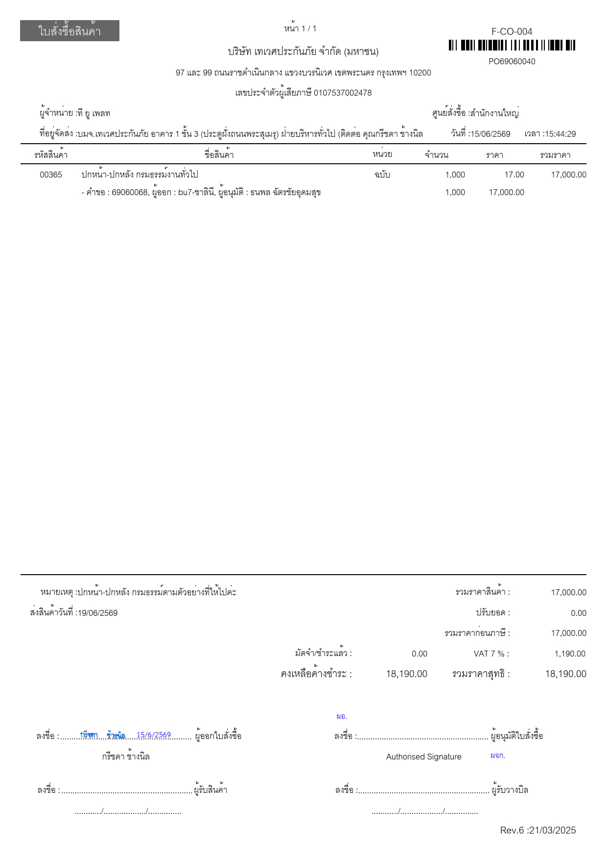
Figure 15 พรีวิวเอกสารใบสั่งซื้อ (F-CO-004)

- ผู้ใช้สามารถกดปุ่ม “Export PDF” จากหน้ารายละเอียดเอกสาร เพื่อให้ระบบสร้างเอกสารในรูปแบบ PDF ตามแบบฟอร์มที่กำหนด โดยแสดงข้อมูลที่ผ่านการจัดกลุ่มรายการเรียบร้อยแล้ว พร้อมแนบรายละเอียดประกอบท้ายเอกสาร
- เมื่อผู้ใช้กดปุ่ม “พิมพ์ / บันทึกเป็น PDF” ระบบจะเปิดหน้าต่างการพิมพ์ (Print Dialog) ของเว็บเบราว์เซอร์ เพื่อให้ผู้ใช้สามารถสั่งพิมพ์เอกสารหรือบันทึกเป็นไฟล์ PDF ได้
- เอกสารที่สร้างขึ้นต้องจัดรูปแบบให้เหมาะสมสำหรับการพิมพ์บนกระดาษขนาด A4 และระบบต้องขึ้นหน้าใหม่ (Page Break) สำหรับเอกสารแนบท้ายโดยอัตโนมัติ เพื่อให้รูปแบบเอกสารถูกต้องและอ่านได้ง่ายตามมาตรฐานที่กำหนด
- จัดการผู้จำหน่าย (Supplier Management)

วัตถุประสงค์: จัดการข้อมูลทะเบียนผู้จำหน่าย โดยรองรับการเพิ่ม แก้ไข และปรับปรุงข้อมูลผู้จำหน่ายให้เป็นปัจจุบัน พร้อมตรวจสอบความถูกต้องและความครบถ้วนของข้อมูลสำคัญ เช่น เลขประจำตัวผู้เสียภาษี ที่อยู่ และข้อมูลการติดต่อ ก่อนบันทึกเข้าสู่ระบบ

ผู้ใช้ที่เกี่ยวข้อง: เจ้าหน้าที่จัดซื้อ (GA), ผู้ดูแลระบบ (Admin) และผู้ที่ได้รับสิทธิ์ supplier_manage

ในการจัดการข้อมูลผู้จำหน่าย

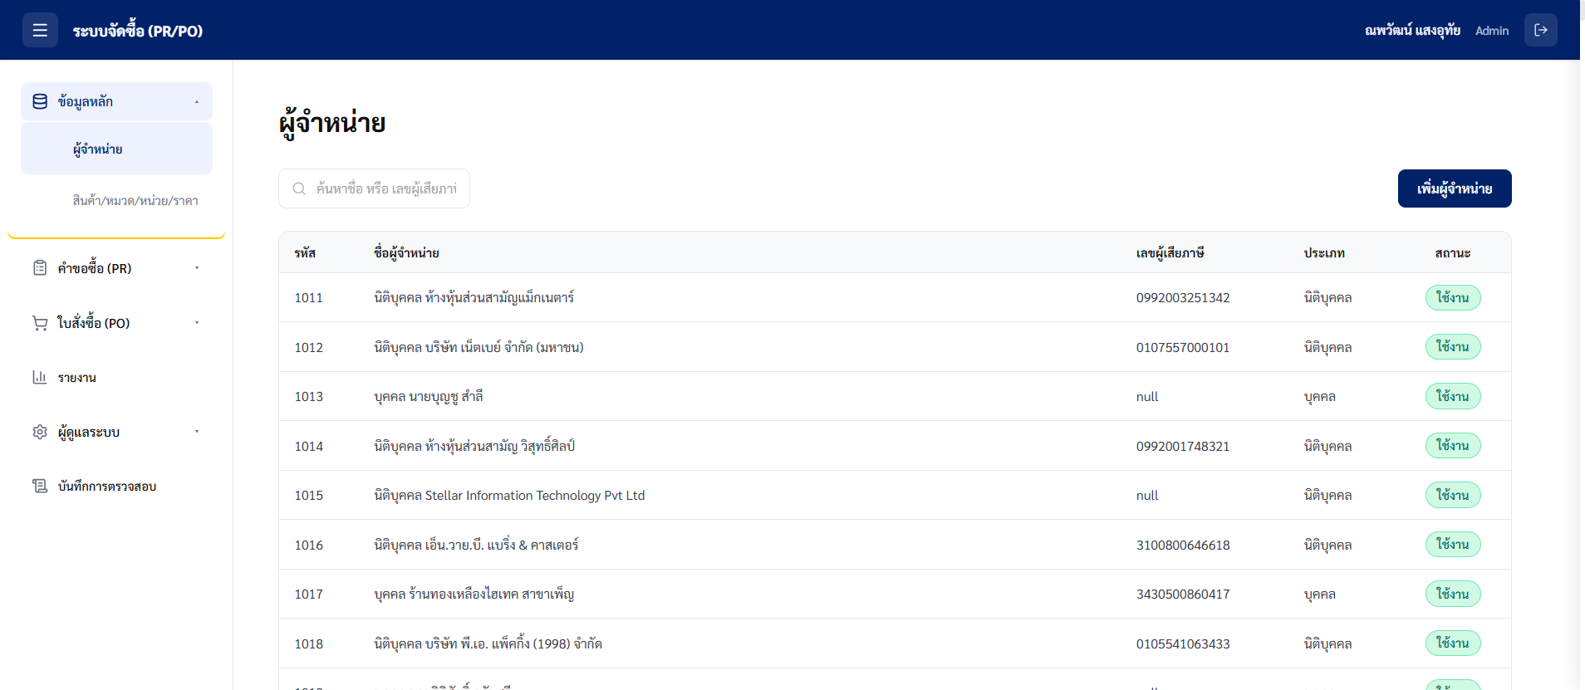
Figure 16 หน้าจอจัดการผู้จำหน่าย

ช่องข้อมูลและกฎสำคัญ
ช่องข้อมูล | ต้องกรอก | Validation / พฤติกรรม
ประเภทผู้จำหน่าย / คำนำหน้า / ชื่อผู้จำหน่าย | ใช่ | ต้องระบุประเภทเป็น นิติบุคคล หรือ บุคคลธรรมดา และกรอกชื่อผู้จำหน่ายให้ครบถ้วน
เลขประจำตัวผู้เสียภาษี | ใช่ | ต้องเป็นตัวเลข 13 หลัก และต้องไม่ซ้ำกับผู้จำหน่ายที่มีอยู่ในระบบ
ที่อยู่ / จังหวัด / อำเภอ (เขต) / ตำบล (แขวง) | ใช่ | ต้องระบุข้อมูลที่อยู่ให้ครบถ้วน โดยเลือกข้อมูลตามลำดับ จังหวัด → อำเภอ (เขต) → ตำบล (แขวง)
รหัสไปรษณีย์ | ใช่ | ต้องเป็นตัวเลข 5 หลัก และสัมพันธ์กับพื้นที่ที่เลือก
ชื่อผู้ติดต่อ / เบอร์โทรศัพท์ / อีเมล | ไม่บังคับ | ใช้สำหรับการติดต่อผู้จำหน่าย โดยระบบสามารถตรวจสอบรูปแบบเบอร์โทรศัพท์และอีเมลให้ถูกต้องก่อนบันทึก
ระยะเวลาเครดิต (วัน) | ไม่บังคับ | ต้องมีค่าอยู่ระหว่าง 0–180 วัน โดยกำหนดค่าเริ่มต้นเป็น 30 วัน
สถานะการใช้งาน | ใช่ (กรณีแก้ไขข้อมูล) | เลือกได้ระหว่าง ใช้งาน หรือ ระงับการใช้งาน เพื่อควบคุมการนำผู้จำหน่ายไปใช้งานในกระบวนการจัดซื้อ
หมายเหตุ:
ผู้จำหน่ายที่มีสถานะ “ระงับการใช้งาน” จะไม่แสดงในรายการสำหรับเลือกผู้จำหน่ายในขั้นตอนการจัดทำใบสั่งซื้อ (PO) เพื่อป้องกันการใช้งานผู้จำหน่ายที่ถูกปิดการใช้งานแล้ว
ระบบต้องตรวจสอบความซ้ำซ้อนของ เลขประจำตัวผู้เสียภาษี ก่อนบันทึกข้อมูล หากพบว่ามีเลขประจำตัวผู้เสียภาษีเดียวกันอยู่ในระบบแล้ว ระบบจะไม่อนุญาตให้บันทึกข้อมูล และแสดงข้อความแจ้งเตือนว่า “เลขประจำตัวผู้เสียภาษีนี้ถูกใช้งานในระบบแล้ว” พร้อมส่งรหัสสถานะ HTTP 409 (Conflict) กลับไปยังผู้เรียกใช้งานระบบหรือ API

- จัดการสินค้า หมวด หน่วยนับ และศูนย์ราคา
วัตถุประสงค์: บริหารจัดการข้อมูลหลักสินค้าและหมวดสินค้า เพื่อใช้เป็นข้อมูลอ้างอิงในกระบวนการจัดซื้อ โดยรองรับการกำหนดคุณลักษณะของหมวดสินค้า เช่น การรวมรายการสินค้า การคิดราคาแบบเหมา รวมถึงการกำหนดราคาอ้างอิงตามผู้จำหน่าย เพื่อช่วยให้การจัดทำใบขอซื้อและใบสั่งซื้อเป็นไปอย่างถูกต้องและมีมาตรฐาน

ผู้ใช้ที่เกี่ยวข้อง: เจ้าหน้าที่จัดซื้อ (GA), ผู้ดูแลระบบ (Admin) และผู้ที่ได้รับสิทธิ์ product_manage และ price_manage
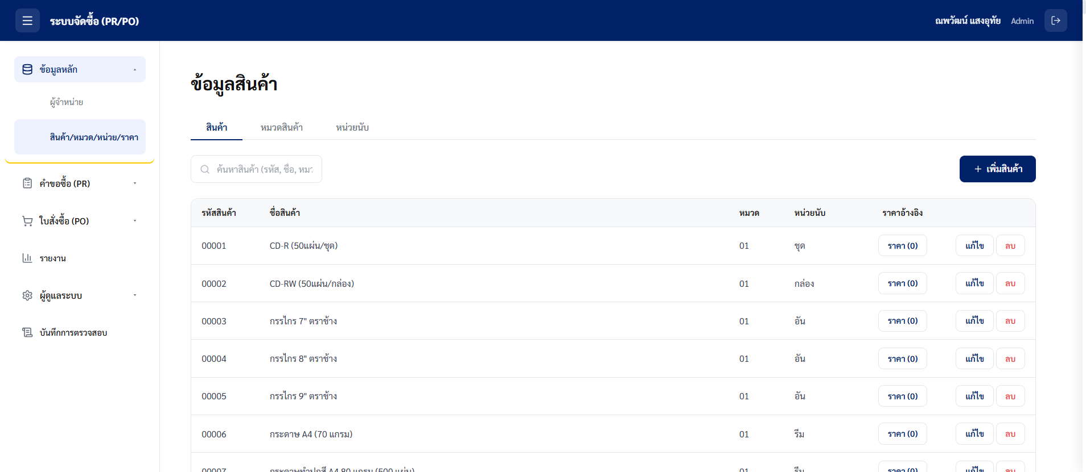
Figure 17 หน้าจอจัดการสินค้า/หมวด/หน่วยนับ

คุณสมบัติหมวดสินค้า (Category) — สำคัญต่อพฤติกรรมของ PR/PO
ช่อง | ความหมายเชิงธุรกิจ
อนุญาตหลายรายการ (allow_multi_item) | กำหนดว่าหมวดสินค้าสามารถมีรายการสินค้าได้มากกว่า 1 รายการภายในใบขอซื้อ (PR) เดียวหรือไม่ โดยเมื่อกำหนดค่าเป็น true ระบบอนุญาตให้เพิ่มหลายรายการใน PR และสามารถจัดกลุ่มรายการดังกล่าวเป็นรายการเดียวในเอกสารใบสั่งซื้อ (PO) ได้ ส่วนค่า false ระบบจะจำกัดให้มีได้เพียง 1 รายการต่อ PR สำหรับหมวดสินค้านั้น
โหมดราคา (price_mode) | กำหนดรูปแบบการคำนวณมูลค่าในการจัดซื้อ โดย per_unit คือการคิดราคาต่อหน่วยและคำนวณจากจำนวน × ราคา/หน่วย ส่วน lump คือการคิดราคาแบบเหมาจ่ายทั้งรายการ โดยไม่แยกราคาและจำนวนต่อหน่วย เหมาะสำหรับงานบริการหรือค่าใช้จ่ายที่คิดเป็นยอดรวม

ช่อง | Validation / พฤติกรรม
ผู้จำหน่าย | บังคับระบุ และต้องเป็นผู้จำหน่ายที่มีสถานะ ใช้งาน เท่านั้น
ราคา/หน่วย | ต้องมีค่ามากกว่า 0
จำนวนขั้นต่ำ | ต้องมีค่ามากกว่าหรือเท่ากับ 1
วันที่มีผล | บังคับระบุ ใช้กำหนดวันเริ่มต้นของราคาอ้างอิง
วันที่สิ้นสุด (ถ้ามี) | ต้องมากกว่าหรือเท่ากับวันที่มีผล
สถานะ | ใช้งาน / ระงับการใช้งาน

ข้อควรระวัง:
ระบบจะไม่อนุญาตให้ลบข้อมูล หมวดสินค้า หรือ หน่วยนับ หากยังมีสินค้าในระบบที่อ้างอิงข้อมูลดังกล่าวอยู่ เพื่อรักษาความถูกต้องและความสอดคล้องของข้อมูล (Data Integrity) โดยเมื่อพบการอ้างอิง ระบบจะยกเลิกการดำเนินการและส่งรหัสสถานะ HTTP 409 (Conflict) พร้อมแสดงข้อความ "ลบไม่ได้ — มีสินค้า N รายการใช้อยู่" โดย N คือจำนวนสินค้าที่อ้างอิงข้อมูลดังกล่าว ณ ขณะนั้น
- รายงาน (Reports)

วัตถุประสงค์: จัดทำรายงานสรุปข้อมูลใบขอซื้อ (PR) และใบสั่งซื้อ (PO) เพื่อให้ผู้ใช้งานสามารถติดตาม วิเคราะห์
และตรวจสอบข้อมูลการจัดซื้อได้ตามเงื่อนไขที่กำหนด เช่น ช่วงเวลา หมวดสินค้า ฝ่าย/หน่วยงาน และผู้จำหน่าย โดยรองรับการแสดงผลทั้งในระดับฝ่ายและระดับภาพรวมของบริษัทตามสิทธิ์การเข้าถึงข้อมูลของผู้ใช้งาน

ผู้ใช้ที่เกี่ยวข้อง: ผู้ใช้งานที่ได้รับสิทธิ์ report_dept หรือ report_all

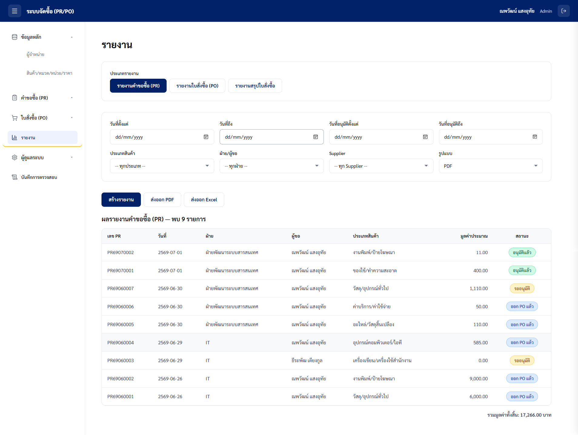
Figure 18 หน้าจอรายงานคำขอซื้อ (PR)
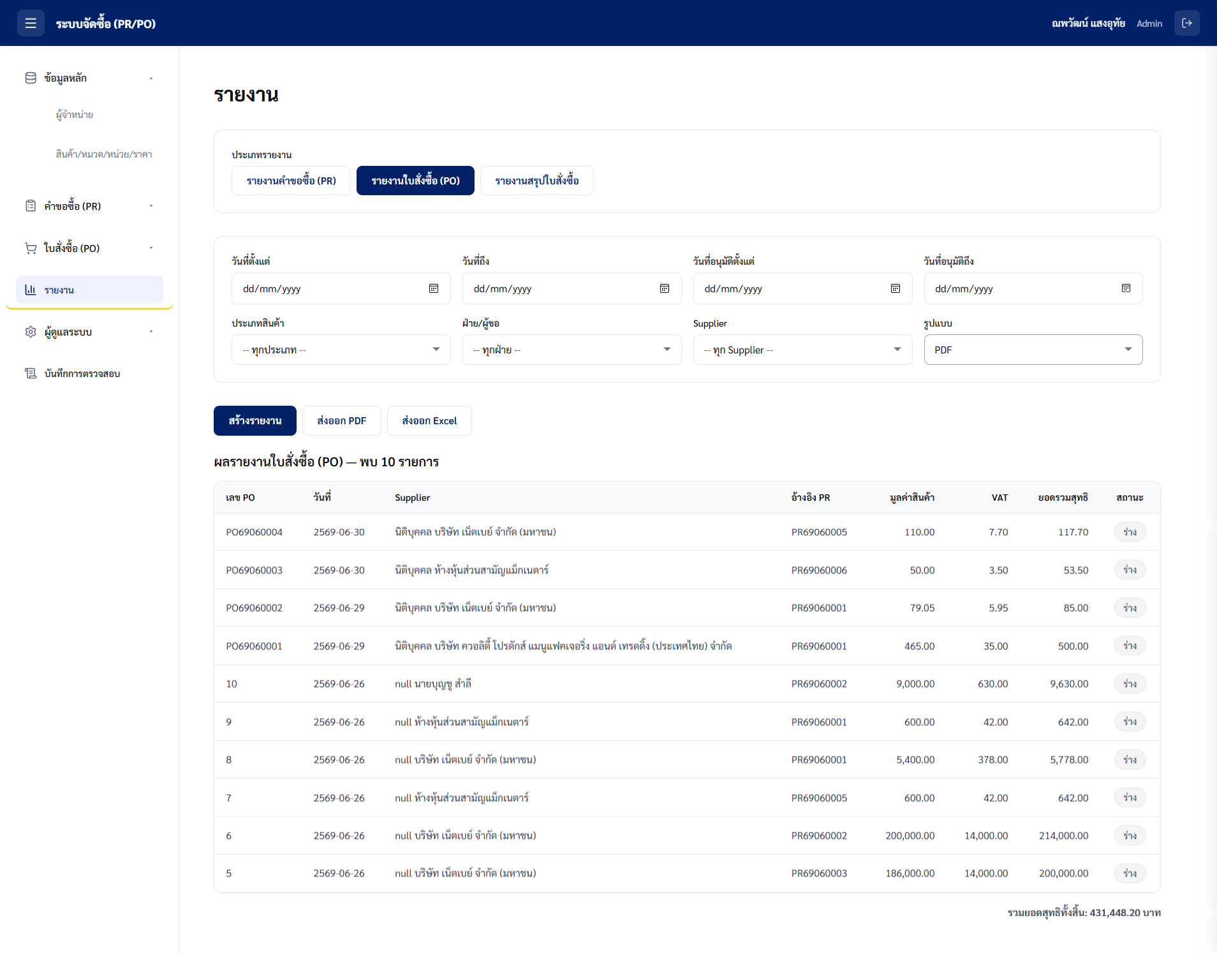
Figure 19 หน้าจอรายงานใบสั่งซื้อ (PR)

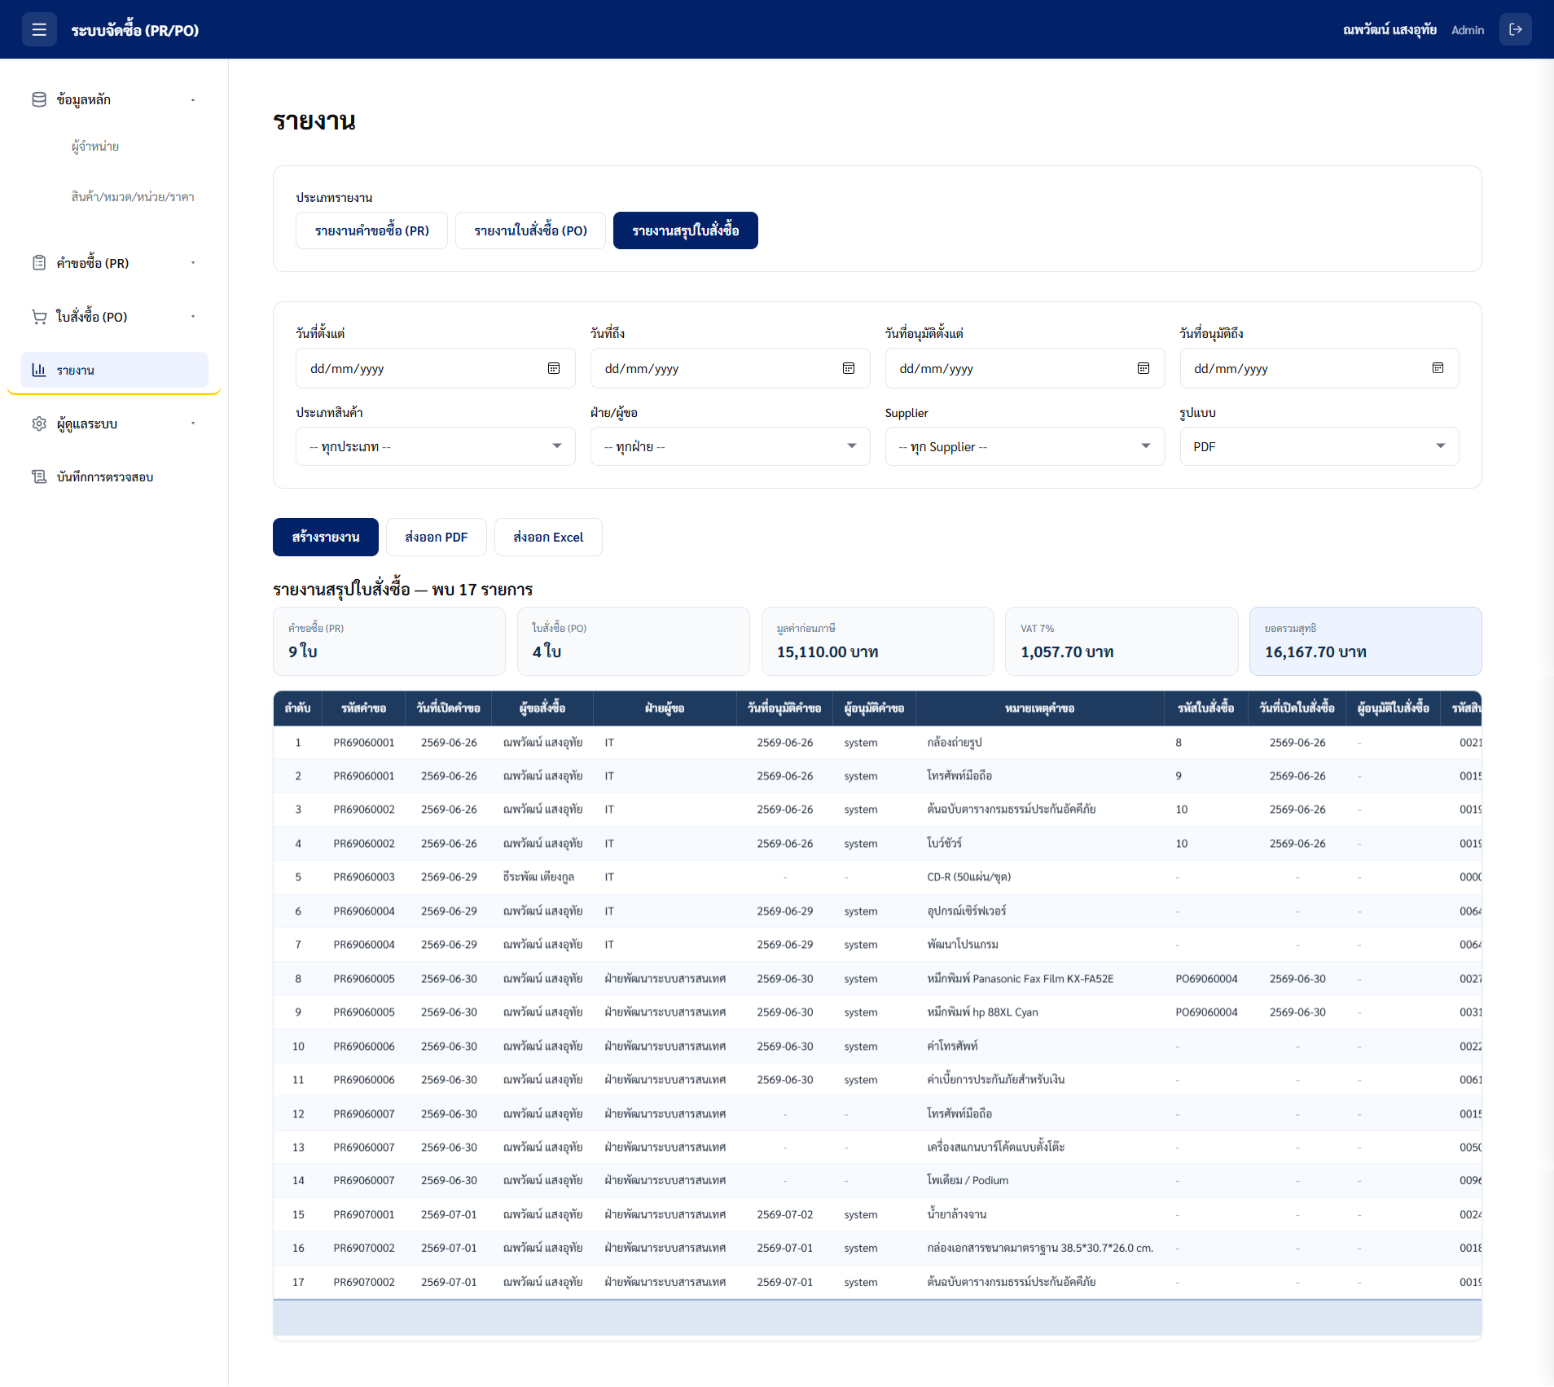
Figure 20 หน้าจอรายงานสรุปใบสั่งซื้อ

ประเภทรายงาน
ระบบรองรับรายงาน 3 ประเภท ดังนี้
- รายงานคำขอซื้อ (PR Report)
แสดงข้อมูลใบคำขอซื้อทั้งหมดที่ถูกสร้างในระบบ พร้อมรายละเอียดผู้ขอ ฝ่ายงาน รายการสินค้า และสถานะการดำเนินงาน
- รายงานใบสั่งซื้อ (PO Report)
แสดงข้อมูลใบสั่งซื้อที่ออกให้ผู้จำหน่าย พร้อมรายละเอียดการสั่งซื้อ มูลค่า และสถานะของเอกสาร
- รายงานสรุปใบสั่งซื้อ (PO Summary Report)
แสดงภาพรวมกระบวนการจัดซื้อ ตั้งแต่การสร้างคำขอซื้อ การอนุมัติ จนถึงการออกใบสั่งซื้อ เพื่อใช้ติดตามและวิเคราะห์สถานะการจัดซื้อแบบครบวงจร
การกรองข้อมูล
ผู้ใช้งานสามารถกำหนดเงื่อนไขการค้นหาเพื่อจำกัดขอบเขตข้อมูลได้ เช่น
- ช่วงวันที่เอกสาร
- ประเภทสินค้า/หมวดสินค้า
- ฝ่ายงานหรือผู้ขอซื้อ
- ผู้จำหน่าย (Supplier)
- สถานะเอกสาร
การส่งออกข้อมูล
หลังจากแสดงผลรายงานแล้ว ผู้ใช้งานสามารถส่งออกข้อมูลได้ในรูปแบบต่อไปนี้
- PDF สำหรับจัดเก็บหรือพิมพ์เอกสาร
- Excel สำหรับนำข้อมูลไปวิเคราะห์หรือใช้งานต่อภายนอกระบบ
หมายเหตุ: ระบบจะแสดงข้อมูลตามสิทธิ์การเข้าถึงของผู้ใช้งาน โดยผู้ใช้แต่ละรายจะสามารถดูข้อมูลได้เฉพาะขอบเขตที่ได้รับอนุญาตเท่านั้น
การเลือกประเภทรายงาน
ผู้ใช้งานสามารถเลือกประเภทรายงานที่ต้องการได้จากเมนู รายงานคำขอซื้อ (PR), รายงานใบสั่งซื้อ (PO) และ รายงานสรุปใบสั่งซื้อ โดยระบบจะแสดงสถานะของรายงานที่กำลังเลือกใช้งานอย่างชัดเจน เมื่อมีการเปลี่ยนประเภทรายงาน ระบบจะล้างผลลัพธ์รายงานเดิมออกจากหน้าจอ เพื่อป้องกันความสับสนและให้ข้อมูลที่แสดงสอดคล้องกับประเภทรายงานที่เลือก
เมื่อมีการเปลี่ยนประเภทรายงาน ระบบจะล้างผลลัพธ์รายงานเดิมออกจากหน้าจอ เพื่อป้องกันความสับสนและให้ข้อมูลที่แสดงสอดคล้องกับประเภทรายงานที่เลือก

การกรองข้อมูล
ก่อนสร้างรายงาน ผู้ใช้งานสามารถกำหนดเงื่อนไขการค้นหาเพื่อจำกัดขอบเขตข้อมูลที่ต้องการแสดงผล ได้แก่
- ช่วงวันที่เอกสาร
- ประเภทหรือหมวดสินค้า
- ฝ่ายงานหรือผู้ขอซื้อ
- ผู้จัดจำหน่าย (Supplier)
กรณีไม่ได้ระบุค่าในเงื่อนไขใด ระบบจะถือว่าเป็นการเลือก ทั้งหมด (All) และจะไม่ใช้เงื่อนไขดังกล่าวในการกรองข้อมูล
การสร้างรายงาน
เมื่อกดปุ่ม สร้างรายงาน ระบบจะประมวลผลข้อมูลตามเงื่อนไขที่กำหนดและประเภทรายงานที่เลือกไว้
ระหว่างการประมวลผล ระบบจะแสดงสถานะกำลังโหลด (Loading) เพื่อแจ้งให้ผู้ใช้งานทราบว่ากำลังดำเนินการสร้างรายงาน เมื่อประมวลผลเสร็จสิ้น ระบบจะแสดงผลลัพธ์ในพื้นที่แสดงรายงาน
หากเกิดข้อผิดพลาดระหว่างการสร้างรายงาน ระบบจะแสดงข้อความแจ้งสาเหตุของปัญหา เพื่อให้ผู้ใช้งานสามารถดำเนินการแก้ไขและลองใหม่ได้
รายละเอียดของรายงานแต่ละประเภท
รายงานคำขอซื้อ (PR Report)
รายงานคำขอซื้อแสดงข้อมูลใบคำขอซื้อทั้งหมดที่ตรงตามเงื่อนไขการค้นหา เช่น ช่วงวันที่ หมวดสินค้า และฝ่ายงาน/ผู้ขอซื้อ
ข้อมูลที่แสดงในรายงานประกอบด้วย
- เลขที่คำขอซื้อ (PR No.)
- วันที่เอกสาร
- ฝ่ายงาน
- ผู้ขอซื้อ
- ประเภทหรือหมวดสินค้า
- มูลค่าโดยประมาณ
- สถานะเอกสาร
สถานะเอกสาร
สถานะ | ความหมาย
ร่าง (Draft) | เอกสารที่ยังไม่ส่งเข้าสู่กระบวนการอนุมัติ
รออนุมัติ (Pending) | อยู่ระหว่างรอการพิจารณาอนุมัติ
อนุมัติแล้ว (Approved) | ผ่านการอนุมัติเรียบร้อย
ออก PO แล้ว (PO Issued) | นำไปจัดทำใบสั่งซื้อแล้ว
ยกเลิก (Cancelled) | เอกสารถูกยกเลิก
ระบบจะแสดงผลรวมของมูลค่าโดยประมาณจากรายการทั้งหมดที่ตรงตามเงื่อนไข พร้อมแจ้งจำนวนรายการที่พบหลังจากสร้างรายงานสำเร็จ
รายงานใบสั่งซื้อ (PO Report)
รายงานใบสั่งซื้อแสดงข้อมูลใบสั่งซื้อทั้งหมดที่ตรงตามเงื่อนไขการค้นหา เช่น ช่วงวันที่ และผู้จัดจำหน่าย
ข้อมูลที่แสดงในรายงานประกอบด้วย
- เลขที่ใบสั่งซื้อ (PO No.)
- วันที่เอกสาร
- ผู้จัดจำหน่าย
- เลขที่คำขอซื้ออ้างอิง
- มูลค่าสินค้า
- ภาษีมูลค่าเพิ่ม (VAT)
- ยอดรวมสุทธิ
- สถานะเอกสาร

สถานะเอกสาร
สถานะ | ความหมาย
ร่าง (Draft) | เอกสารที่ยังไม่ส่งเข้าสู่กระบวนการอนุมัติ
รออนุมัติ (Pending Approval) | อยู่ระหว่างรอการอนุมัติ
อนุมัติแล้ว (Approved) | ได้รับการอนุมัติและออกใบสั่งซื้อเรียบร้อย
ยกเลิก (Cancelled) | เอกสารถูกยกเลิก
ระบบจะแสดงยอดรวมสุทธิของทุกใบสั่งซื้อที่ตรงตามเงื่อนไข พร้อมแจ้งจำนวนรายการที่พบหลังการประมวลผล
4.3 รายงานสรุปใบสั่งซื้อ (PO Summary Report)
รายงานสรุปใบสั่งซื้อเป็นรายงานเชิงวิเคราะห์ที่แสดงภาพรวมของกระบวนการจัดซื้อ ตั้งแต่การสร้างคำขอซื้อ การอนุมัติ ไปจนถึงการออกใบสั่งซื้อ เพื่อใช้ติดตามและตรวจสอบข้อมูลแบบครบวงจร
ข้อมูลในรายงานจะถูกดึงจากระบบฐานข้อมูลโดยตรง เพื่อให้แสดงข้อมูลที่เป็นปัจจุบันและถูกต้องที่สุด
ข้อมูลสรุป (Summary Cards)
ระบบจะแสดงข้อมูลสรุปภาพรวมในรูปแบบการ์ด ได้แก่
- จำนวนคำขอซื้อ (PR)
- จำนวนใบสั่งซื้อ (PO)
- มูลค่าก่อนภาษี
- ภาษีมูลค่าเพิ่ม (VAT 7%)
- ยอดรวมสุทธิ
โดยการ์ดยอดรวมสุทธิจะถูกเน้นเป็นพิเศษเพื่อให้ผู้ใช้งานเห็นภาพรวมทางการเงินได้อย่างรวดเร็ว
รายละเอียดข้อมูล
ตารางรายงานแสดงข้อมูลเชื่อมโยงตลอดกระบวนการจัดซื้อ ประกอบด้วย
- ลำดับ
- รหัสคำขอซื้อ
- วันที่เปิดคำขอซื้อ
- ผู้ขอซื้อ
- ฝ่ายงาน
- วันที่อนุมัติคำขอซื้อ
- ผู้อนุมัติคำขอซื้อ
- หมายเหตุคำขอซื้อ
- รหัสใบสั่งซื้อ
- วันที่เปิดใบสั่งซื้อ
- ผู้อนุมัติใบสั่งซื้อ
- รหัสสินค้า
- ชื่อสินค้า
- ผู้จัดจำหน่าย
- จำนวนที่ขอ
- จำนวนที่สั่ง
- ราคาต่อหน่วย
- มูลค่าก่อนภาษี
- ภาษีมูลค่าเพิ่ม (VAT)
- มูลค่ารวมภาษี
- สถานะรายการ
ท้ายตารางจะแสดงข้อมูลสรุปยอดรวม ได้แก่
- มูลค่าก่อนภาษีรวม
- ภาษีมูลค่าเพิ่มรวม
- มูลค่ารวมสุทธิ
กรณีไม่พบข้อมูลที่ตรงกับเงื่อนไขที่กำหนด ระบบจะแสดงข้อความ
ไม่พบข้อมูลตามเงื่อนไขที่เลือก
แทนการแสดงตารางว่าง และเมื่อสร้างรายงานสำเร็จ ระบบจะแจ้งจำนวนรายการที่พบเช่นเดียวกับรายงานประเภทอื่น
ตัวอย่างข้อมูลรายงานสรุปใบสั่งซื้อ (PO Summary Report)
ลำดับ | รหัสคำขอ | วันที่เปิดคำขอ | ผู้ขอสั่งซื้อ | ฝ่ายผู้ขอ | วันที่อนุมัติคำขอ | ผู้อนุมัติคำขอ | หมายเหตุคำขอ | รหัสใบสั่งซื้อ | วันที่เปิดใบสั่งซื้อ | ผู้อนุมัติใบสั่งซื้อ | รหัสสินค้า | ชื่อสินค้า | ผู้จัดจำหน่าย | จำนวนขอ | จำนวนสั่ง | ราคา/หน่วย | ราคาก่อนภาษี | VAT 7% | ราคารวมภาษี | สถานะ
1 | PR69060001 | 2569-06-26 | ณพวัฒน์ แสงอุทัย | IT | 2569-06-26 | system | กล้องถ่ายรูป | 8 | 2569-06-26 |  | 00214 | กล้องถ่ายรูป | บริษัท เน็ตเบย์ จำกัด (มหาชน) | 100 | 100 | 54.00 | 5,400.00 | 378.00 | 5,778.00 | ออกใบสั่งซื้อแล้ว
2 | PR69060001 | 2569-06-26 | ณพวัฒน์ แสงอุทัย | IT | 2569-06-26 | system | โทรศัพท์มือถือ | 9 | 2569-06-26 |  | 00153 | โทรศัพท์มือถือ | ห้างหุ้นส่วนสามัญแม็กเนตาร์ | 100 | 100 | 6.00 | 600.00 | 42.00 | 642.00 | ออกใบสั่งซื้อแล้ว
3 | PR69060002 | 2569-06-26 | ณพวัฒน์ แสงอุทัย | IT | 2569-06-26 | system | ต้นฉบับตารางกรมธรรม์ประกันอัคคีภัย | 10 | 2569-06-26 |  | 00191 | ต้นฉบับตารางกรมธรรม์ประกันอัคคีภัย | นายบุญชู สำลี | 200 | 200 | 40.00 | 8,000.00 | 560.00 | 8,560.00 | ออกใบสั่งซื้อแล้ว
4 | PR69060002 | 2569-06-26 | ณพวัฒน์ แสงอุทัย | IT | 2569-06-26 | system | โบว์ชัวร์ | 10 | 2569-06-26 |  | 00193 | โบว์ชัวร์ | นายบุญชู สำลี | 100 | 100 | 10.00 | 1,000.00 | 70.00 | 1,070.00 | ออกใบสั่งซื้อแล้ว
5 | PR69060003 | 2569-06-29 | ธีระพัฒ เตียงกูล | IT |  |  | CD-R (50แผ่น/ชุด) |  |  |  | 00001 | CD-R (50แผ่น/ชุด) |  | 5 |  |  |  |  |  | รออนุมัติคำขอ
6 | PR69060004 | 2569-06-29 | ณพวัฒน์ แสงอุทัย | IT | 2569-06-29 | system | อุปกรณ์เซิร์ฟเวอร์ |  |  |  | 00648 | อุปกรณ์เซิร์ฟเวอร์ |  | 100 |  |  |  |  |  | อนุมัติแล้ว · รอออก PO
7 | PR69060004 | 2569-06-29 | ณพวัฒน์ แสงอุทัย | IT | 2569-06-29 | system | พัฒนาโปรแกรม |  |  |  | 00646 | พัฒนาโปรแกรม |  | 17 |  |  |  |  |  | อนุมัติแล้ว · รอออก PO
8 | PR69060005 | 2569-06-30 | ณพวัฒน์ แสงอุทัย | ฝ่ายพัฒนาระบบสารสนเทศ | 2569-06-30 | system | หมึกพิมพ์ Panasonic Fax Film KX-FA52E | PO69060004 | 2569-06-30 |  | 00275 | หมึกพิมพ์ Panasonic Fax Film KX-FA52E | นิติบุคคล บริษัท เน็ตเบย์ จำกัด (มหาชน) | 100 | 100 | 1.00 | 100.00 | 7.00 | 107.00 | ออกใบสั่งซื้อแล้ว
9 | PR69060005 | 2569-06-30 | ณพวัฒน์ แสงอุทัย | ฝ่ายพัฒนาระบบสารสนเทศ | 2569-06-30 | system | หมึกพิมพ์ hp 88XL Cyan | PO69060004 | 2569-06-30 |  | 00318 | หมึกพิมพ์ hp 88XL Cyan | นิติบุคคล บริษัท เน็ตเบย์ จำกัด (มหาชน) | 10 | 10 | 1.00 | 10.00 | 0.70 | 10.70 | ออกใบสั่งซื้อแล้ว
10 | PR69060006 | 2569-06-30 | ณพวัฒน์ แสงอุทัย | ฝ่ายพัฒนาระบบสารสนเทศ | 2569-06-30 | system | ค่าโทรศัพท์ |  |  |  | 00224 | ค่าโทรศัพท์ |  | 10 |  |  |  |  |  | อนุมัติแล้ว · รอออก PO
11 | PR69060006 | 2569-06-30 | ณพวัฒน์ แสงอุทัย | ฝ่ายพัฒนาระบบสารสนเทศ | 2569-06-30 | system | ค่าเบี้ยการประกันภัยสำหรับเงิน |  |  |  | 00618 | ค่าเบี้ยการประกันภัยสำหรับเงิน |  | 8 |  |  |  |  |  | อนุมัติแล้ว · รอออก PO
12 | PR69060007 | 2569-06-30 | ณพวัฒน์ แสงอุทัย | ฝ่ายพัฒนาระบบสารสนเทศ |  |  | โทรศัพท์มือถือ |  |  |  | 00153 | โทรศัพท์มือถือ |  | 10 |  |  |  |  |  | รออนุมัติคำขอ
13 | PR69060007 | 2569-06-30 | ณพวัฒน์ แสงอุทัย | ฝ่ายพัฒนาระบบสารสนเทศ |  |  | เครื่องสแกนบาร์โค้ตแบบตั้งโต๊ะ |  |  |  | 00505 | เครื่องสแกนบาร์โค้ตแบบตั้งโต๊ะ |  | 100 |  |  |  |  |  | รออนุมัติคำขอ
14 | PR69060007 | 2569-06-30 | ณพวัฒน์ แสงอุทัย | ฝ่ายพัฒนาระบบสารสนเทศ |  |  | โพเดียม / Podium |  |  |  | 00965 | โพเดียม / Podium |  | 200 |  |  |  |  |  | รออนุมัติคำขอ
15 | PR69070001 | 2569-07-01 | ณพวัฒน์ แสงอุทัย | ฝ่ายพัฒนาระบบสารสนเทศ | 2569-07-02 | system | น้ำยาล้างจาน |  |  |  | 00245 | น้ำยาล้างจาน |  | 100 |  |  |  |  |  | อนุมัติแล้ว · รอออก PO
16 | PR69070002 | 2569-07-01 | ณพวัฒน์ แสงอุทัย | ฝ่ายพัฒนาระบบสารสนเทศ | 2569-07-01 | system | กล่องเอกสารขนาดมาตราฐาน 38.5*30.7*26.0 cm. |  |  |  | 00182 | กล่องเอกสารขนาดมาตราฐาน 38.5*30.7*26.0 cm. |  | 1 |  |  |  |  |  | อนุมัติแล้ว · รอออก PO
17 | PR69070002 | 2569-07-01 | ณพวัฒน์ แสงอุทัย | ฝ่ายพัฒนาระบบสารสนเทศ | 2569-07-01 | system | ต้นฉบับตารางกรมธรรม์ประกันอัคคีภัย |  |  |  | 00191 | ต้นฉบับตารางกรมธรรม์ประกันอัคคีภัย |  | 10 |  |  |  |  |  | อนุมัติแล้ว · รอออก PO
รวม: PR 9 ใบ · PO 4 ใบ · 17 รายการ |  |  |  |  |  |  |  |  |  |  |  |  |  |  |  |  | 15,110.00 | 1,057.70 | 16,167.70

- การส่งออกรายงาน
หลังจากสร้างรายงานเรียบร้อยแล้ว ผู้ใช้งานสามารถส่งออกข้อมูลไปใช้งานภายนอกระบบได้ในรูปแบบดังต่อไปนี้
- PDF สำหรับจัดเก็บ พิมพ์ หรือส่งต่อเอกสาร
- Excel (XLSX) สำหรับวิเคราะห์ข้อมูลหรือใช้งานต่อในโปรแกรมตารางคำนวณ
สำหรับ รายงานสรุปใบสั่งซื้อ เมื่อเลือกส่งออกเป็น Excel ระบบจะเริ่มดาวน์โหลดไฟล์โดยอัตโนมัติ พร้อมแสดงข้อความแจ้งเตือน
กำลังดาวน์โหลดไฟล์ Excel...
ส่วนการส่งออกในรูปแบบอื่น ระบบจะแสดงสถานะการดำเนินการหรือผลลัพธ์ของการส่งออกให้ผู้ใช้งานทราบตามลำดับขั้นตอนของระบบ

- ผู้ดูแลระบบ (Administration)

วัตถุประสงค์: บริหารบทบาท สิทธิ์ ผู้ใช้ การตั้งค่าระบบ และตรวจสอบ Audit Log

ผู้ใช้ที่เกี่ยวข้อง: Admin (ผู้มีสิทธิ์ role_manage, user_manage, config_manage)

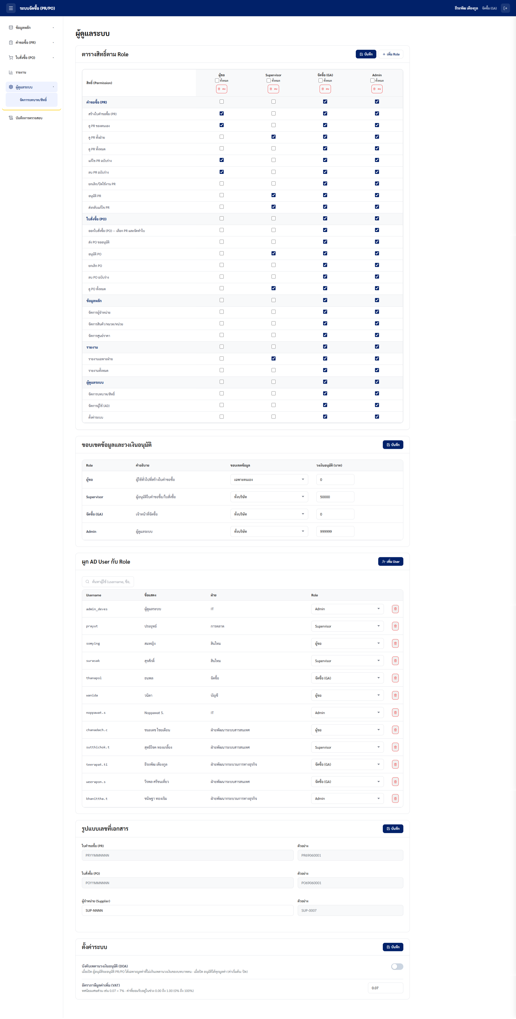
Figure 21 หน้าจอผู้ดูแลระบบ
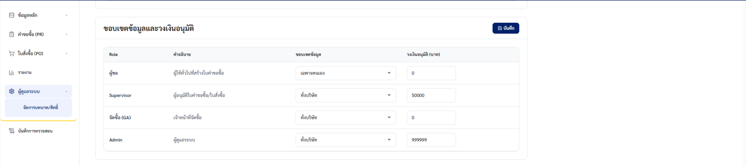
Figure 22 ขอบเขตข้อมูลและวงเงินอนุมัติ

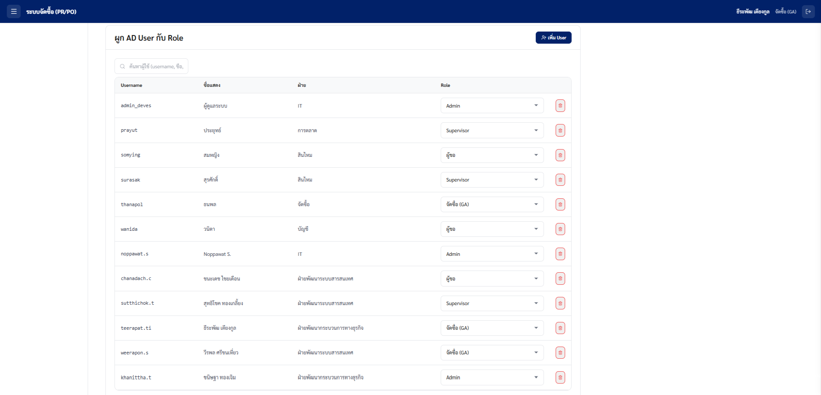
Figure 23 เมนู ผูก AD User กับ Role
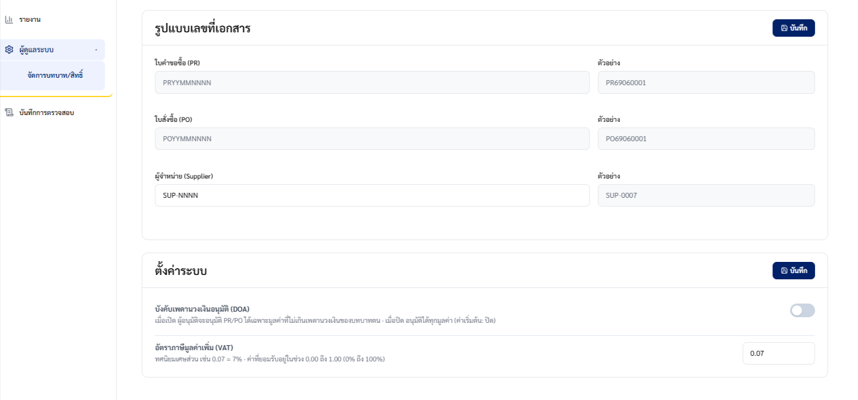
Figure 24 เมนูการปรับตั้งค่ารูปแบบเลขที่เอกสาร และ การตั้งค่าระบบ

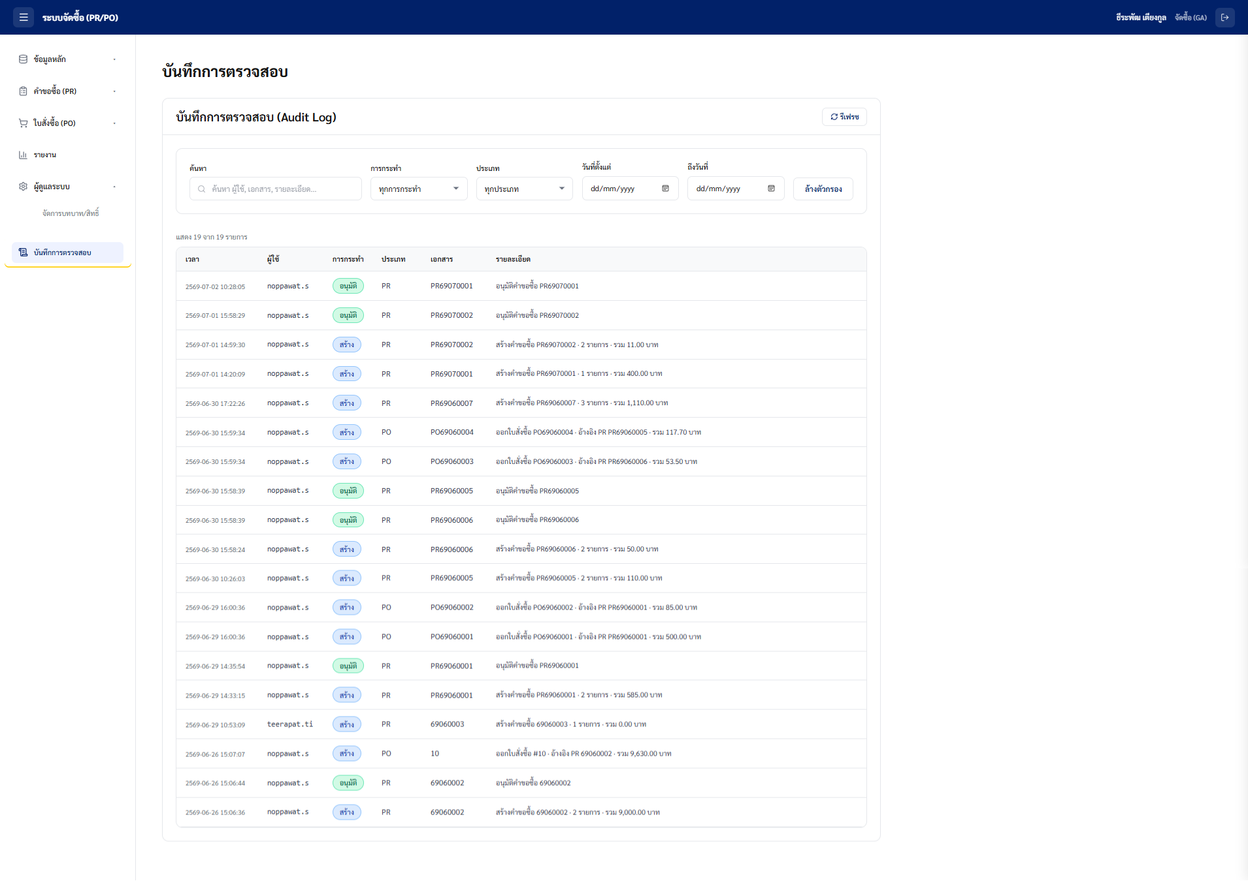
Figure 25 บันทึกการตรวจสอบ (Audit Log)

ส่วน | รายละเอียด
A. การจัดการสิทธิ์การใช้งาน (Permission Matrix) | กำหนดสิทธิ์การใช้งานของแต่ละบทบาท (Role) โดยสามารถเพิ่ม แก้ไข หรือยกเลิกสิทธิ์ได้ รวมถึงเพิ่มและลบบทบาท ทั้งนี้ระบบจะไม่อนุญาตให้ลบบทบาทที่ยังมีผู้ใช้งานผูกอยู่ และการเปลี่ยนแปลงสิทธิ์จะมีผลทันทีหลังบันทึก
B. การกำหนดขอบเขตข้อมูลและวงเงินอนุมัติ | กำหนดขอบเขตการเข้าถึงข้อมูล (Data Scope) และวงเงินอนุมัติสูงสุด (Approval Limit) ของแต่ละบทบาท เพื่อใช้ควบคุมการมองเห็นข้อมูลและอำนาจการอนุมัติตามสิทธิ์ที่ได้รับ
C. การจัดการผู้ใช้งานและบทบาท (User Role Assignment) | เชื่อมโยงผู้ใช้งานจาก Active Directory (AD/LDAP) เข้ากับบทบาทในระบบ โดยสามารถเพิ่มผู้ใช้ เปลี่ยนบทบาท และยกเลิกการผูกบทบาทได้ ทั้งนี้ข้อมูลผู้ใช้งานต้องอ้างอิงตามข้อกำหนด REQ-AD-2, REQ-AD-3 และ REQ-AD-6
D. การกำหนดรูปแบบเลขที่เอกสาร | กำหนดรูปแบบและโครงสร้างเลขที่เอกสารสำหรับใบขอซื้อ (PR), ใบสั่งซื้อ (PO) และรหัสผู้จำหน่าย (Supplier Code) ตามหลักเกณฑ์ขององค์กร
E. การตั้งค่าระบบ | กำหนดค่าการทำงานระดับระบบ เช่น การเปิดหรือปิดการบังคับใช้อำนาจอนุมัติตามวงเงิน (Delegation of Authority: DOA) โดยค่าเริ่มต้นของระบบกำหนดเป็น ปิด (Disabled)
F. ประวัติการใช้งานระบบ (Audit Log) | แสดงประวัติการดำเนินการทั้งหมดในระบบ พร้อมรายละเอียด วันที่และเวลา ผู้ใช้งาน การกระทำ ประเภทเอกสาร เลขที่เอกสาร และรายละเอียดการเปลี่ยนแปลง โดยรองรับการค้นหาและกรองข้อมูลย้อนหลังได้
- กฎการคำนวณยอดเงินบนเอกสารใบสั่งซื้อ (F-CO-004)
รายการ | สูตรคำนวณ / แหล่งที่มา
รวมราคาสินค้า | มูลค่ารวมของสินค้าหรือบริการทั้งหมด (sub_total)
ส่วนลด | มูลค่าส่วนลดที่ได้รับจากผู้จำหน่าย (discount)
รวมราคาก่อนภาษี | sub_total − discount + freight
ภาษีมูลค่าเพิ่ม (VAT 7%) | มูลค่าภาษีมูลค่าเพิ่ม (vat_amount)
รวมราคาสุทธิ | ยอดรวมที่ต้องชำระทั้งหมด (grand_total)
มัดจำ / ชำระแล้ว | ยอดเงินที่ชำระล่วงหน้าหรือชำระแล้ว (deposit)
คงเหลือค้างชำระ | grand_total − deposit
ยอดเงินทุกค่าจัดรูปแบบเป็นจำนวนที่มีจุลภาคคั่นหลักพันและทศนิยม 2 ตำแหน่ง เช่น 17,000.00
- เอกสารที่พิมพ์จากระบบ (F-CO-002 / F-CO-004)

รูปแบบเอกสารที่ระบบต้องรองรับ
ระบบต้องสามารถแสดงตัวอย่าง พิมพ์ และส่งออกเอกสาร PDF ได้ตามรูปแบบมาตรฐานของบริษัท ดังนี้

ใบขอซื้อ (Purchase Requisition: PR)
อ้างอิงแบบฟอร์ม: F-CO-002 (Rev.9)

ส่วนประกอบเอกสาร

1) ส่วนหัวเอกสาร
- โลโก้บริษัท
- ชื่อบริษัท
- ชื่อเอกสาร "ใบขอซื้อ"
- เลขที่เอกสาร PR
- วันที่จัดทำเอกสาร

2) ข้อมูลผู้ขอซื้อ
- ชื่อผู้ขอ
- รหัสพนักงาน
- ฝ่าย / แผนก
- วันที่ต้องการใช้งาน
- วัตถุประสงค์หรือเหตุผลในการจัดซื้อ

3) ตารางรายการสินค้า/บริการ
คอลัมน์
ลำดับ
รหัสสินค้า
รายละเอียดสินค้า/บริการ
จำนวน
หน่วย
ราคาประมาณการต่อหน่วย
รวมเป็นเงิน
โดยรหัสสินค้าอ้างอิงจากทะเบียนสินค้าในระบบ เช่น
PRD-0001
PRD-0002
PRD-0003

4) สรุปยอดประมาณการ
แสดงมูลค่ารวมประมาณการของรายการทั้งหมด

5) ส่วนอนุมัติ
แสดงช่องลายเซ็นจำนวน 4 ช่อง ได้แก่
- ผู้ขอซื้อ
- ผู้ตรวจสอบ
- ผู้อนุมัติ
- ผู้มีอำนาจอนุมัติ
โดยรองรับทั้งลายเซ็นจริงและลายเซ็นอิเล็กทรอนิกส์ตามนโยบายของบริษัท

6) ส่วนคณะกรรมการจัดหา
รองรับการพิมพ์ตามแบบฟอร์ม F-CO-002 (Rev.9)
- แสดงเฉพาะกรอบและหัวข้อ
- ไม่กรอกข้อมูลจากระบบ
- เว้นพื้นที่ให้เจ้าหน้าที่บันทึกหรือเขียนข้อมูลเพิ่มเติมด้วยลายมือภายหลัง

ใบสั่งซื้อ (Purchase Order: PO)
อ้างอิงแบบฟอร์ม: F-CO-004 (Rev.6)

ส่วนประกอบเอกสาร

1) ส่วนหัวเอกสาร
- โลโก้บริษัท
- ชื่อบริษัท
- เลขประจำตัวผู้เสียภาษี
- ชื่อเอกสาร "ใบสั่งซื้อ"
- เลขที่ PO
- วันที่ออกเอกสาร

2) ข้อมูลผู้จำหน่าย
- ชื่อผู้จำหน่าย
- เลขผู้เสียภาษี
- ที่อยู่
- เบอร์โทรศัพท์
- อีเมล

3) ข้อมูลสถานที่จัดส่ง
- ชื่อผู้รับ
- สถานที่จัดส่ง
- เบอร์ติดต่อ
- วันที่ต้องการส่งมอบ

4) ตารางรายการสินค้า/บริการ
ระบบต้องแสดงรายการตามผลการประมวลผลและการจัดกลุ่มรายการของ PO
คอลัมน์
ลำดับ
รหัสสินค้า
รายการสินค้า/บริการ
จำนวน
หน่วย
ราคา/หน่วย
จำนวนเงิน
หมายเหตุ
- รายการหมวดที่กำหนดให้รวมรายการ (allow_multi_item = true) ให้แสดงเป็นรายการเดียว
- รายการเหมาจ่าย (is_lump = true) ให้แสดงเป็นรายการเดียวบนเอกสารหลัก
- การรวมรายการต้องเป็นไปตาม Logic buildPoView

5) บล็อกสรุปยอดเงิน
รายการ | สูตร / ที่มา
รวมราคาสินค้า | sub_total
ส่วนลด | discount
รวมราคาก่อนภาษี | sub_total − discount + freight
VAT 7% | vat_amount
รวมราคาสุทธิ | grand_total
มัดจำ/ชำระแล้ว | deposit
คงเหลือค้างชำระ | grand_total − deposit

6) ส่วนลายเซ็น
รองรับลายเซ็นจำนวน 4 ช่อง
- ผู้ออกเอกสาร
- ผู้อนุมัติ
- ผู้รับวางบิล
- ผู้รับสินค้า

7) เอกสารแนบท้าย
ระบบต้องสร้างเอกสารแนบท้ายอัตโนมัติเมื่อมีรายการดังต่อไปนี้

กรณีรายการเหมา (Lump-sum)
แสดงรายละเอียดรายการย่อยทั้งหมดที่ถูกรวมอยู่ในรายการเหมาบนใบ PO หลัก

กรณีรายการหมวดที่รวมหลายรายการ
แสดงรายละเอียดสินค้าแต่ละรายการที่ถูกรวมยอดบนเอกสารหลัก
ตารางแนบท้ายประกอบด้วย
คอลัมน์
รหัสสินค้า
รายการสินค้า
จำนวน
หน่วย
ราคา/หน่วย
จำนวนเงิน
เพื่อให้ผู้รับเอกสารสามารถตรวจสอบรายละเอียดรายการที่ถูกจัดกลุ่มได้อย่างครบถ้วน แม้ว่าจะปรากฏเป็นเพียง 1 รายการบนใบสั่งซื้อหลักก็ตาม
หมายเหตุ: คอลัมน์ "รหัสสินค้า" แสดงรหัสจากข้อมูลหลักสินค้าโดยอัตโนมัติ — รายการที่ไม่มีรหัส (รายการจัดกลุ่มตามหมวด, รายการเหมา หรือรายการที่กรอกอิสระ) จะแสดงเป็น "-"
- ความหมายของสถานะเอกสาร

สถานะใบขอซื้อ (PR)
สถานะ | รหัสสถานะ | ความหมาย
ร่าง | draft | สร้างใบขอซื้อแล้ว แต่ยังไม่ได้ส่งขออนุมัติ ผู้สร้างสามารถแก้ไขหรือยกเลิกเอกสารได้
รออนุมัติ | pending | ส่งขออนุมัติไปยังผู้มีอำนาจอนุมัติแล้ว และอยู่ระหว่างรอผลการพิจารณา
อนุมัติแล้ว | approved | ได้รับการอนุมัติเรียบร้อยแล้ว พร้อมให้ฝ่ายจัดซื้อนำไปดำเนินการออกใบสั่งซื้อ (PO)
ออก PO แล้ว | po_issued | รายการทั้งหมดในใบขอซื้อถูกนำไปออกใบสั่งซื้อครบถ้วนแล้ว ไม่มียอดค้างสั่งซื้อเหลืออยู่
ยกเลิก | cancelled | ใบขอซื้อถูกยกเลิกและไม่สามารถนำไปดำเนินการต่อได้

สถานะใบสั่งซื้อ (PO)
สถานะ | รหัสสถานะ | ความหมาย
ร่าง | draft | จัดทำใบสั่งซื้อไว้แล้ว แต่ยังไม่ได้ส่งขออนุมัติ สามารถแก้ไขหรือลบเอกสารได้
รออนุมัติ | pending_approval | ส่งขออนุมัติแล้ว และอยู่ระหว่างรอผลการพิจารณาจากผู้มีอำนาจอนุมัติ
อนุมัติแล้ว | issued | ได้รับการอนุมัติเรียบร้อยแล้ว ระบบได้ตัดยอดค้างสั่ง (qty_remaining) ของใบขอซื้อที่อ้างอิงแล้ว

